产品团队给您的一封信

亲爱的老师：
您好！我们是iTEST大学外语测试与训练系统4.0（以下简称“iTEST 4.0”）的产品团队，感谢您选用我们的系统！iTEST 4.0是我们精心设计并研发的在线测试与训练系统，希望它能令您的测评与研究工作更加高效、科学，让教学工作更加有针对性。为了帮助您在最短的时间内顺利掌握、使用本系统，我们准备了以下快速入门指南。在这里，我们将对系统的使用流程、基本概念进行介绍。
- 初次使用与加入班级
第一次登录系统时，您需要对调适设备并对个人设置进行完善。正式进入系统后，请在“班级空间”——“我的班级”页面添加您本学期的教学班级。添加成功后，把您的授权码告诉学生，让学生们加入您的班级。然后，您就可以为学生们发布测试了。添加班级的详细流程，请翻看使用手册的第5页。
- 如何发布一场测试
在iTEST 4.0中，您可以非常轻松地发布一次班级测试。发布测试前，您需要准备好本次测试的试卷。您可以在“试题组卷”——“我的试卷”页面挑选、浏览我们为您准备的试卷，也可以查看、复用学校其他老师的共享试卷。当然，您也可以自建一份试卷。在建立试卷前，您需要选择（或创建）一个模板。模板就是试卷的结构，搭好结构以后，选上或录入您需要的试题，一份试卷就完成了。关于模板、试题、试卷的详细操作方法，请翻看使用手册的第27页。
准备好试卷后，在“班级空间”下，“我的班级”或“班级测试”模块，点击“新建测试”，按照页面要求进行设置，一场班级考试就成功发布了。关于这一步的操作，在本手册的第8页有详细的教程。
- 如何完成学校性的考试任务
收到学校的考试任务通知后，您可以在“考试任务”模块进行组卷、审卷、阅卷及监考工作。这个部分的使用方法，请翻看手册第15页。
- 如何查看、使用学生的测试成绩
iTEST 4.0团队邀请测评与统计学方面的专家，携手研发了强大的成绩统计分析功能。您不仅可以查看学生的成绩，还能够获得统计与测试学层面的多维度的试题与试卷分析，用于您的测评研究中。这一部分内容，请看手册第46页。
- 如何查看学生的自主训练记录
iTEST 4.0的自主训练模块，包含学生记录、基础训练和模考训练三大部分。您可以查看学生的自主训练记录和基础训练、模考训练试题，实时掌握学生练习量、得分率、在线时长等统计信息。这一部分内容，请翻看手册第51页。

以上，我们对iTEST 4.0系统的功能与使用流程进行了一些概括性的介绍。接下来，您可以对照着这份快速入门指南，详细地了解每一个功能的使用了。在您的使用过程中，如有任何问题或意见，请与我们联系（客服电话：4008-987-008）。iTEST 4.0产品团队将以最快的速度为您解决使用中的问题。如果您有任何关于产品的建议，也请不吝赐教。我们愿以最诚挚的态度和最专业的工作，不断优化自己的心血之作，让它更好地为您与您的学生服务。
再次感谢您的支持与信赖！此致

敬礼
iTEST 4.0产品团队

一、 登录 4
二、 下载区： 4
1. 配置检测 4
2. 进入专区 5
3. 浏览器及插件下载 5
4. 音频处理软件下载 6
5. 硬件要求说明 6
三、 用户协议确认 6
四、 个人设置 7
五、 班级空间 8
1. 我的班级 8
2. 班级测试 11
3. 学校考试 17
六、 考试任务 18
1. 组卷任务 18
2. 审卷任务 23
3. 监考任务 24
4. 阅卷任务 28
七、 试题组卷 30
1. 我的试卷 30
2. 我的模板 35
3. 我的试题 40
八、 成绩统计 46
1. 成绩导出 47
2. 考试详情 48
3. 成绩分布 50
4. 题目难度 50
5. 干扰项分析 51
九、 自主训练 51
1. 学生记录 52
2. 基础训练 53
3. 模考训练 53
十、 个人空间 54
1. 查看提醒 55
2. 个人空间 55

iTEST大学外语测试与训练系统—教师操作说明

登录
请从学校负责管理iTEST的管理员老师处获取本系统的登录网址、您的用户名和密码。在计算机浏览器中，打开iTEST系统登录页，输入您的用户名和密码，点击“Login”，您将直接进入到教师首页。

下载区：
下载专区中包括了系统硬件配置说明、推荐的软件安装和使用说明下载，可以帮助您更流畅高效地使用系统进行测试和训练。

配置检测
进入系统登录页后，系统会对浏览器和插件情况进行检测，若配置不符合推荐要求，系统会提醒用户前往“下载专区”进行下载。点击“下载专区”即可前往下载，若选择忽视可点击“关闭”。用户还可以对提示进行设置，勾选“一周内不再提示”。注：若使用的浏览器是系统推荐的Chrome或Firefox，还是会进行提示，则可以检测浏览器的Flash插件是否禁用，是否安装。

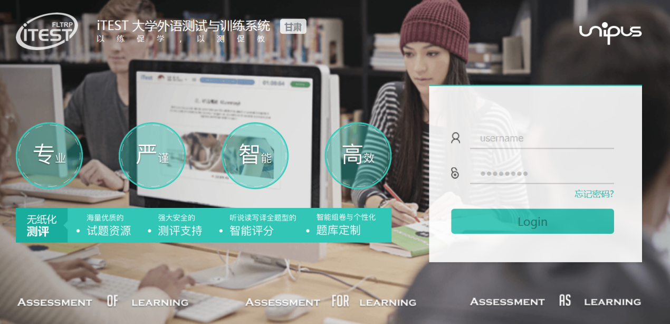
图片0-1

进入专区
在登录页面的下方可见“下载专区”，点击之后即可进入专区。
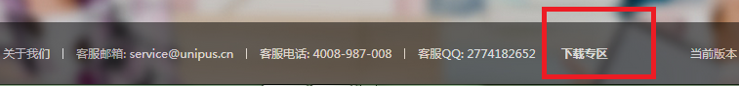
图片0-2
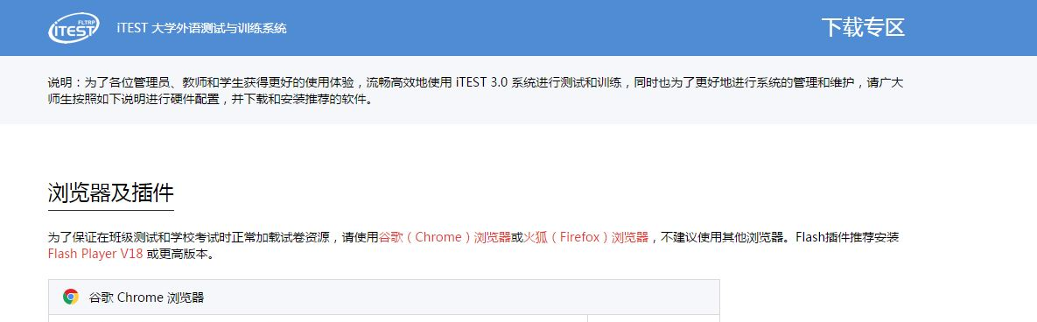
图片0-3

浏览器及插件下载
此部分包括了系统推荐使用的谷歌（Chrome）、火狐（Firefox）浏览器以及适用于上述两种浏览器的Flash Player的Windows和Mac版下载链接，在所需对应条目下“点此下载”即可进行下载安装。
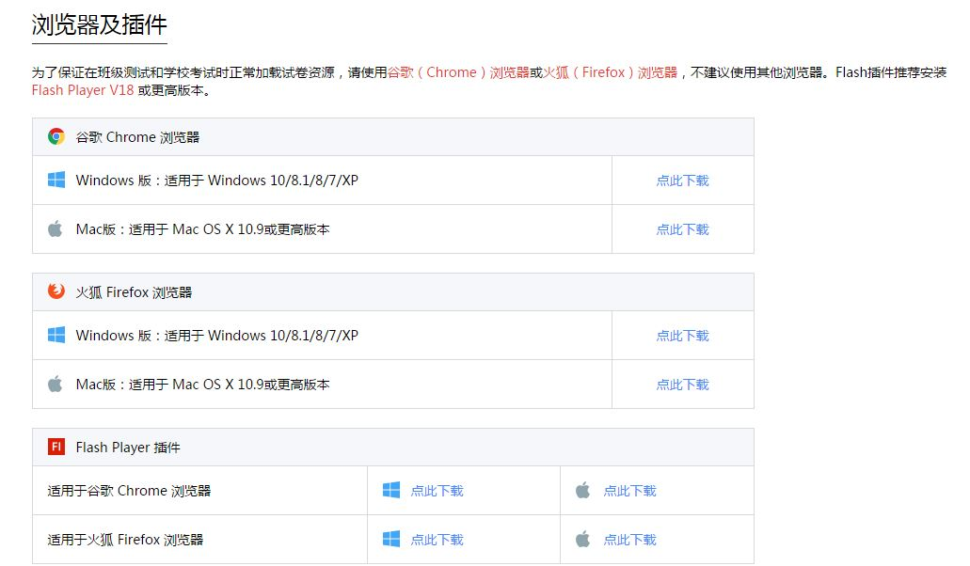
图片0-4

音频处理软件下载
此部分提供了格式工厂的安装文件及其《操作说明》，在所需对应条目下“点此下载”即可下载查看或安装。
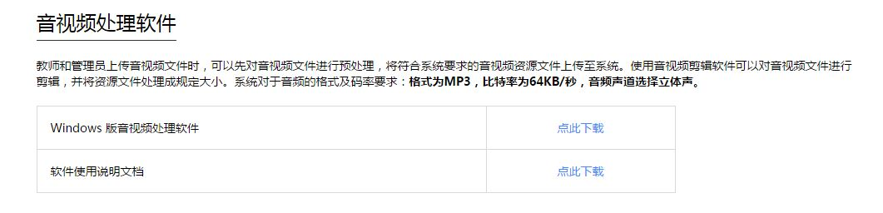
图片0-5

硬件要求说明
此部分包括了系统对于处理器、网卡、显示器分辨率、内存、硬盘空间、声卡的配置要求说明，在使用系统时可据此说明查看硬件设备是否符合系统要求。
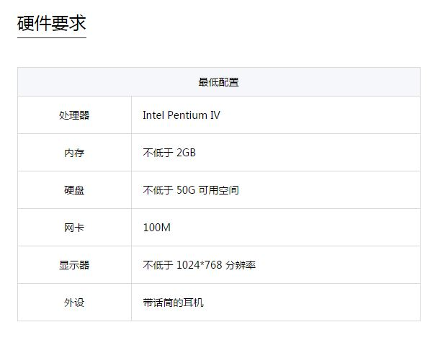
图片0-6

用户协议确认
用户首次登录（包括版本更新后的首次登录）需要阅读一份免责声明后。阅读完用户协议，在确认后点击“我已阅读并同意以上条款”即可开始使用系统。（该协议只有在首次登录时需要阅读确认，以后的登录则不需要）。

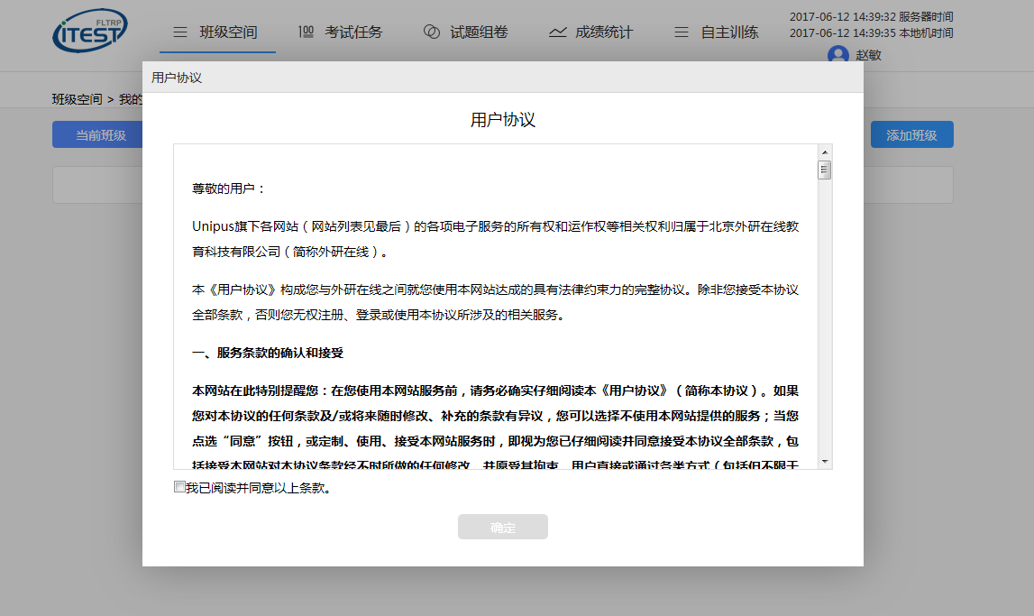
图片0

个人设置
首次登录时，您需要填写相关的个人信息。灰色字体的信息为系统预置信息，如果有误，请联系学校的管理员进行修改。
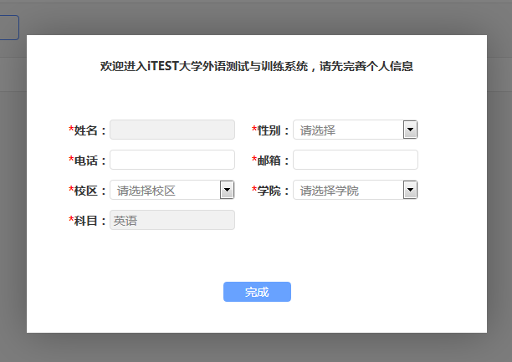
灰色不可填项目
图片1

点击完成之后，系统会弹出提示框，姓名、性别、校区、学院等信息在选择之后个人无法进行修改，如要更改需联系管理员进行修改。点击确定后，个人信息设置成功。

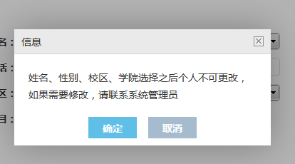
图片2

班级空间
在顶栏“班级空间”目录下可根据需要选择“我的班级”、“班级测试”和“学校考试”三个模块。

图片3

我的班级
在“我的班级”页面下可查看当前所在的班级信息和曾经加入过的班级。点击“添加班级”按钮可以加入新的班级。第一次登录的教师需要通过“添加班级”的操作进入班级。

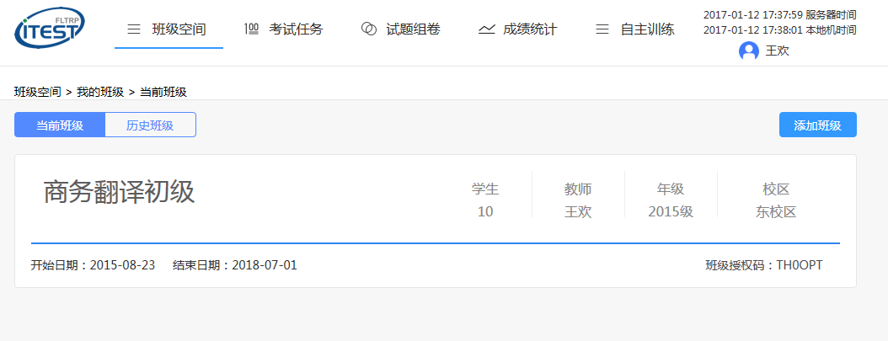
选择当前班级或历史班级
点击加入新的班级
图片4

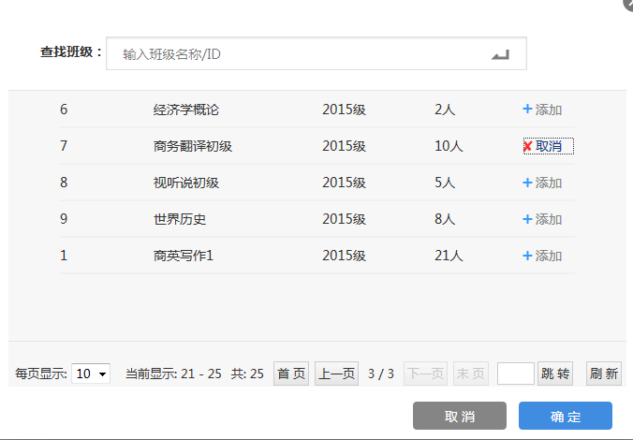
点击加入班级
图片5

点击相应班级后进入“班级成员”页，此页面上教师可以通过“学生姓名”、“用户名”或“ID”检索学生，为当前班级添加学生、为当前班级成员重置密码或将其移除此班级。若教师需要退出此班级请点击“退出班级”按钮。

图片4
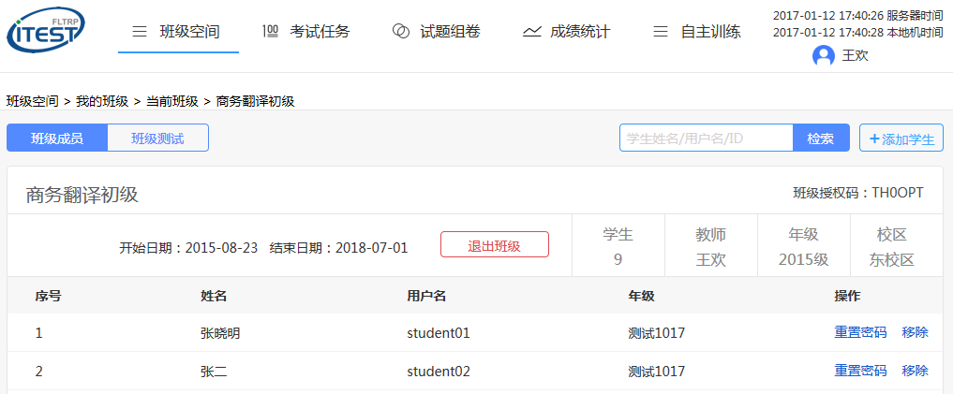
图片6

点击“班级测试”页面会跳转至当前班级的所有班级测试页面（操作详情见下方“班级测试”）。
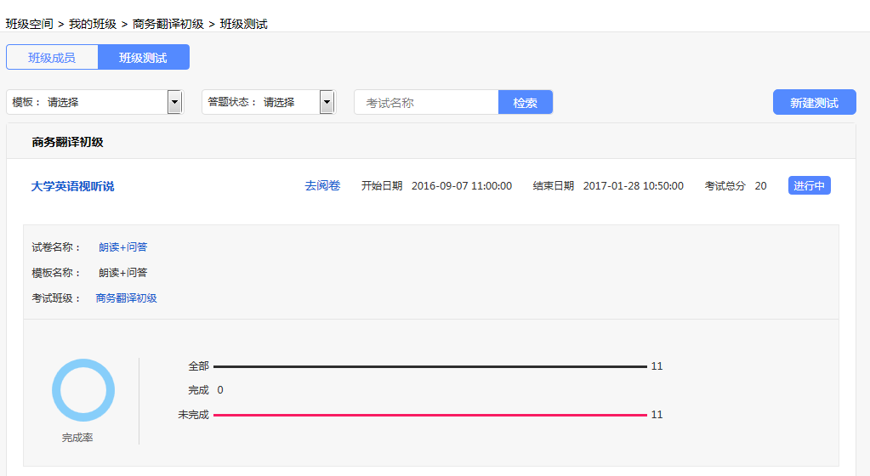
图片7

班级测试
在“班级测试”页面下，可以看见自己发布的所有班级测试，也可根据“班级”、“模板”、“状态”和“名称”筛选搜索班级。
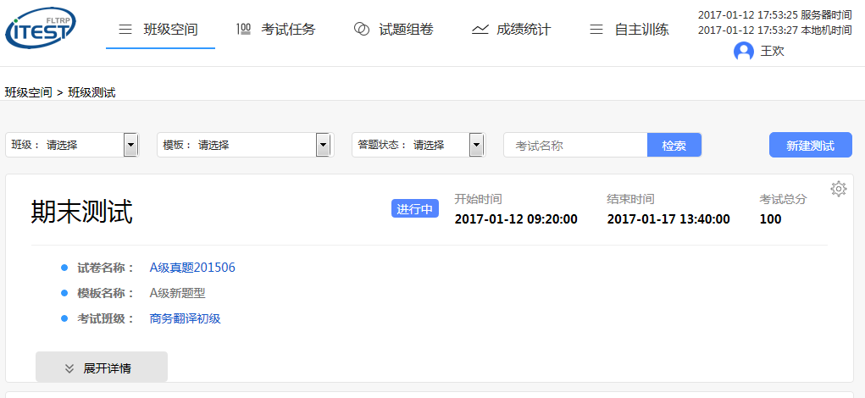
显示考试状态
新建班级测试
按条件筛选班级测试
图片9

点击“新建测试”按钮弹出对话框，教师需编辑测试名称、选择试卷、填写考试开始和结束时间、设置时长和发布班级、选择学生查看试卷的方式和时间，随后，点击“提交”按钮即发布了一场新的班级测试。

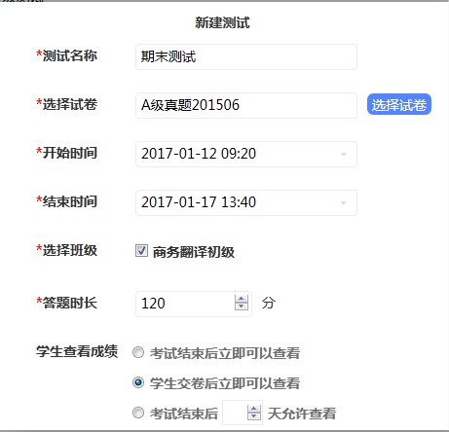

图片8 图片8-1

点击“展开”按钮可以看到该测试目前的进展，以班级为单位统计各个班级的考试完成情况。点击“去阅卷”按钮进入“测试详情”页面。
图片9
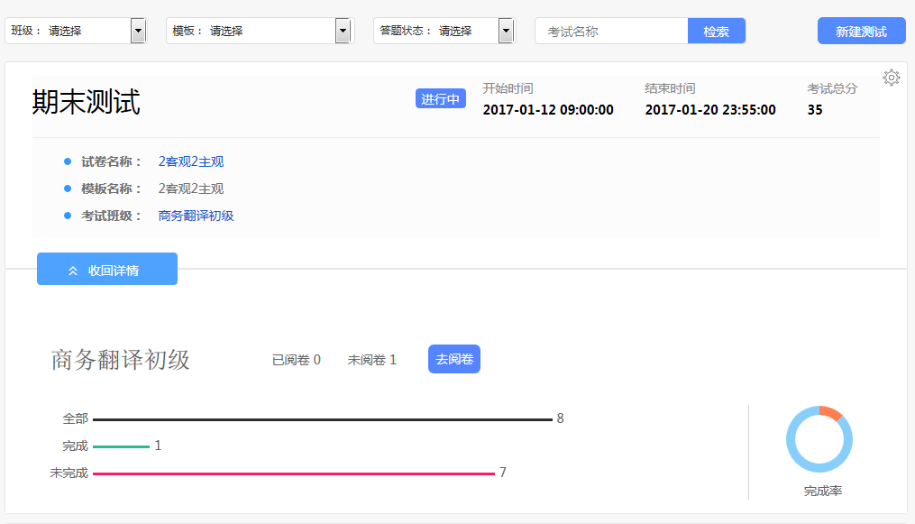
图片9-1
点击“”可以“发布给他班级”“编辑”“删除”或“补充发布”。
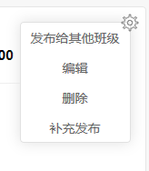
图片10

点击“发布给其他班级”和“编辑”可以回到“编辑测试”页面对测试进行重新编辑。
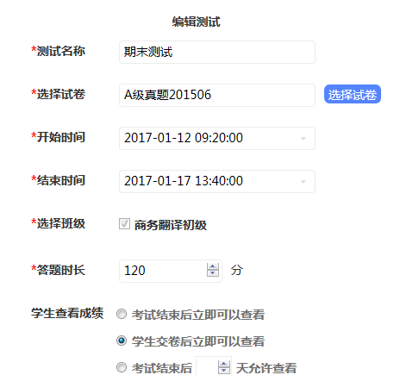
图片11

如果参加测试的班级，在测试发布后又有新学生加入，则可点击“补充发布”，将此次测试发布给新加入的学生。点击“删除”可以删除此次测试。

点击该考试名称进入“测试详情”，可以在此页面上查看学生测试详情并对学生进行监考操作。

图片9

教师可以通过“班级”、“阅卷状态”和“学生姓名/用户名”搜索或查看测试详情。
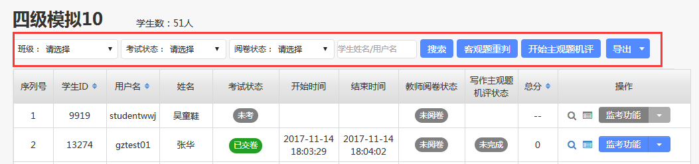
图片12

若考生未参加考试，则“交卷状态”及操作栏均为灰色；若考生处于考试中，则“操作栏”各按钮均变为蓝色且可操作；考生交卷后，“交卷状态”栏变为绿色的“已交卷”。教师未阅卷时，“阅卷状态”栏显示“未阅卷”；阅卷完成后，“阅卷状态”栏显示绿色的“已阅卷”。
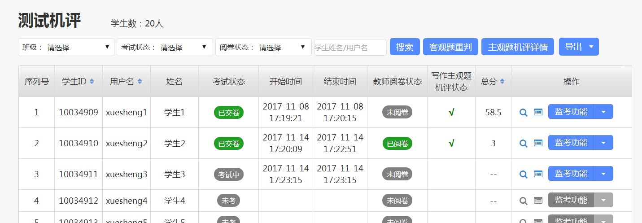
图片13
- 主观题机评：教师在新建班级测试时如果选择使用主观题机评，在阅卷中的测试详情页面显示“开始主观题机评按钮”（图12），主观题机评开启后该按钮显示为“主观题机评详情”（图13），再次点击，进入主观题机评详情页面。
- 客观题重判：如果班级测试的客观题答案变更，可以在测试详情页面点击“客观题重判”，即可对所有考生的客观题进行重判。（图12）
- 导出答卷/成绩：教师可以在测试详情页面导出学生的测试成绩和测试答卷。将鼠标放在“导出”按钮上，出现导出答卷和导出成绩的下拉框，教师可以根据需要进行选择。（图12）

点击“去阅卷”进入阅卷页面。

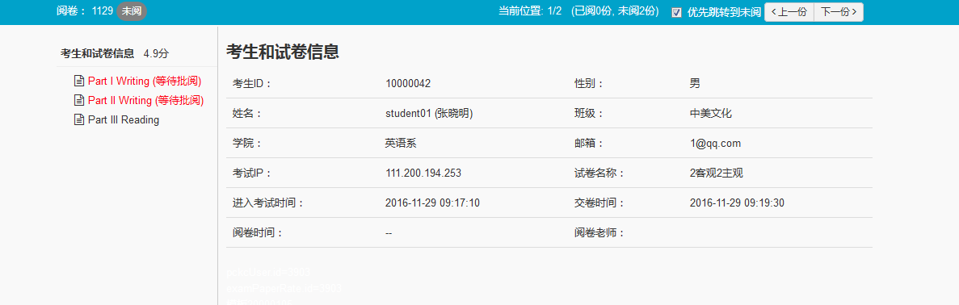
图片14

点击“查看答题”进入学生的成绩报告页。
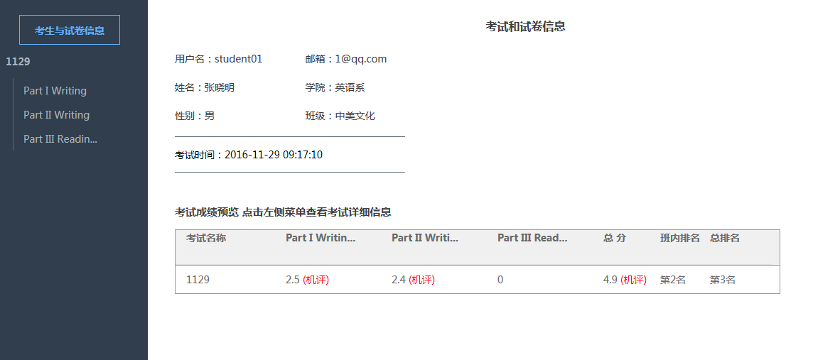
图片15

查看学生成绩报告时，可在答案解析处查看试卷“考试时的选项顺序”和“原始的选项顺序”以便及时定位问题。
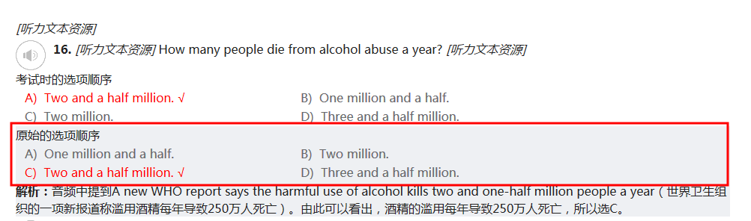
图片15-1

点击“考试操作”，可以对学生进行“交卷”、“考试中”、“重置听力”和“延时”。
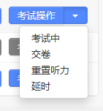
图片16

若想让已交卷的考生重新进入考试，可以选择“考试中”。若想让未交卷的考生交卷，可以将其状态设为“交卷”。
图片17
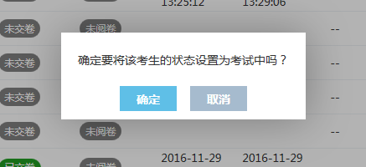
图片18
图片19
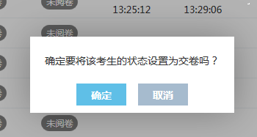
图片20

若为学生延时，请点击“延时”，在弹出的对话框内设置需要延长的时间。（注：若考试时间已到，请先将学生设为“考试中”，再对其进行“延时”操作。）
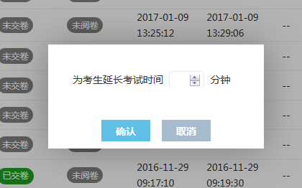
图片21

若在含有听力音频的考试中，考生因听力播放故障或其它原因需要重置听力，请先让考生关闭考试界面，然后选择“重置听力”选项，随后在跳出的对话框中选择考试中相应听力部分进行重置。
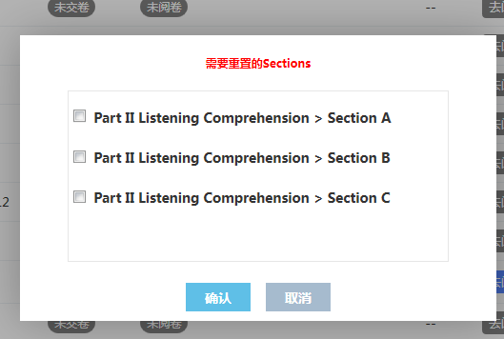
图片22

学校考试
在“学校考试”页面下可以看到自己所教授班级参加的学校考试。学校考试由管理员统一安排和发布，教师可以在管理员的安排下参与组卷、审卷、监考、阅卷。

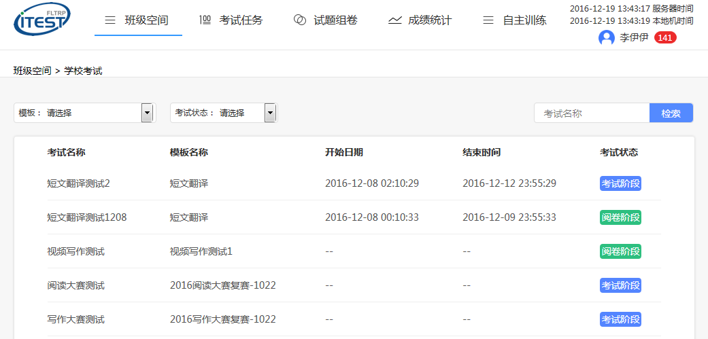
图片23

考试任务
考试任务针对的是全校性考试，教师收到的管理员分配的“组卷任务”、“审卷任务”、“监考任务”和“阅卷任务”。

组卷任务
在“组卷任务”页面下，教师点击“当前组卷”下，查看目前已收到的组卷任务，在“历史组卷”下看到进入“准备就绪”阶段考试的组卷任务。

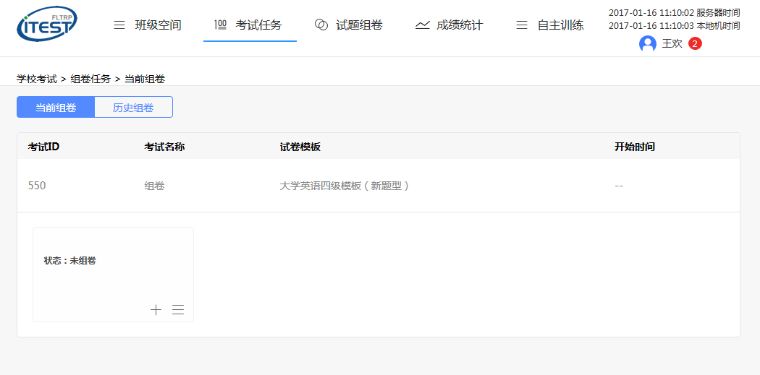
图片24

教师进行组卷任务时，可选择“新建试卷”即重新组合一份试卷，或“选择已有的试卷”，选择已经组好的试卷。
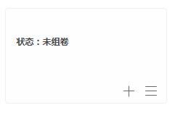图片25
选择已有的试卷
新建试卷

点击“选择已有的试卷”弹出已有且已发布试卷列表的对话框，教师可选择一份作为本次考试的试卷。

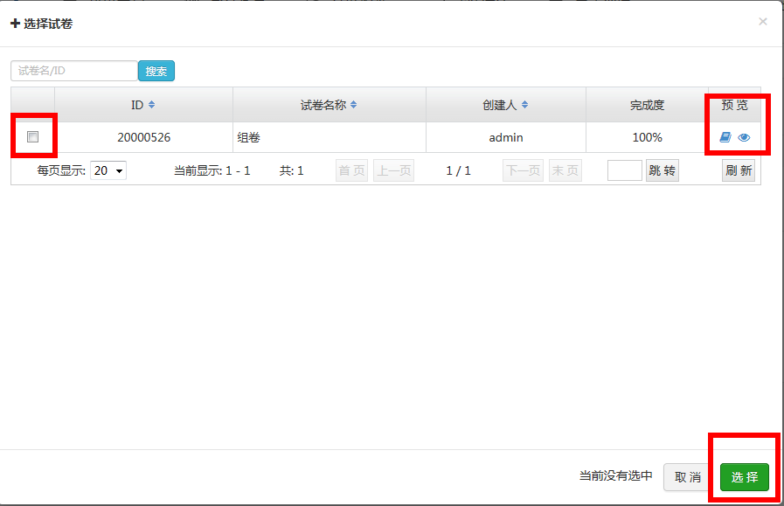
图片26

点击“新建试卷”按钮弹出新建试卷的对话框，教师填写试卷名称，选择共享状态，并填写相关备注说明。

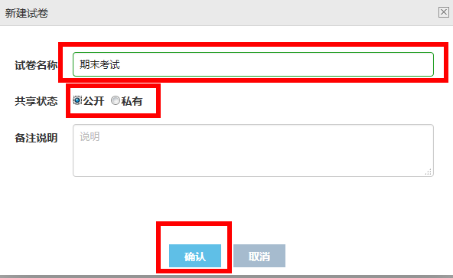
图片27

完成测试名称等相关信息的填写之后，组卷状态由“未组卷”变为“组卷中”，并显示“0%”的进度，下方出现“去组卷”按钮。
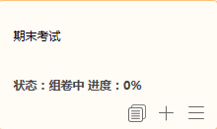
去组卷
图片28

点击“去组卷”按钮打开新的组卷页面。在该页面中，左侧一栏为该次考试管理员所选择的模板结构，并且显示当前组卷进度；右侧为可选择的试题，可按年份、试题来源和是否为模考训练试题进行筛选。作为模考训练的试题，会出现在学生端的自主训练之中。点击“+选择试题”按钮将该题选择为考试用题。

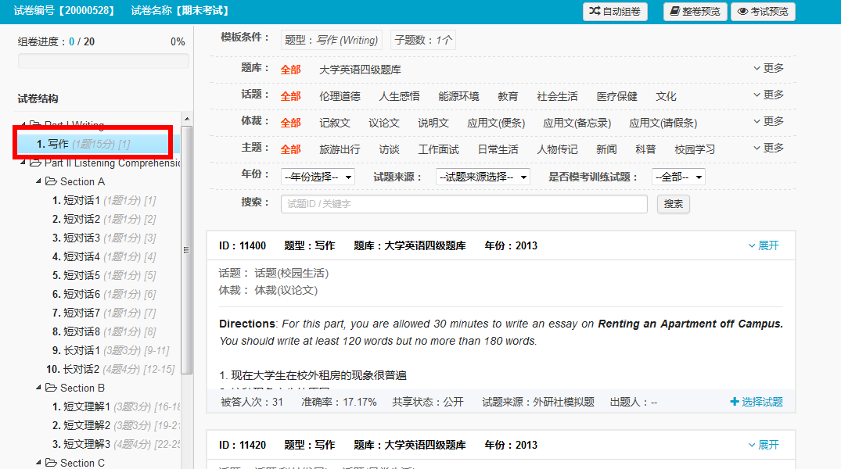
选择试题按钮
筛选试题的可选条件
图片29

完成选题后，左侧试卷结构栏该题型字体会由黑色变为蓝色，右侧的可选择试题变为已选择的试题，并出现“取消选择”、“自动换题”和“手工换题”按钮。

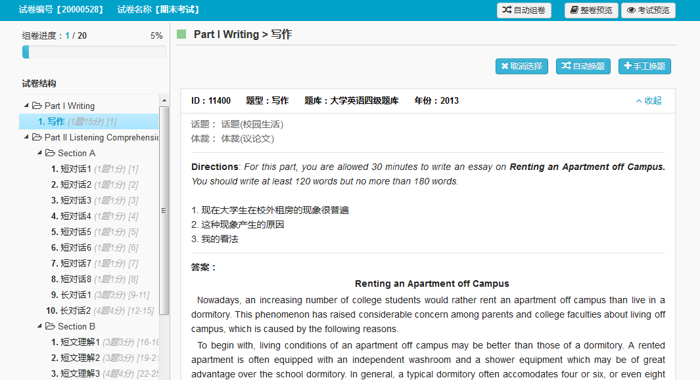
图片30

点击“取消选择”则取消选择该试题，左侧试卷结构栏该试题字体由蓝色重新变为黑色，右侧由已选择的试题变为选择试题界面，同时组卷进度会后退。
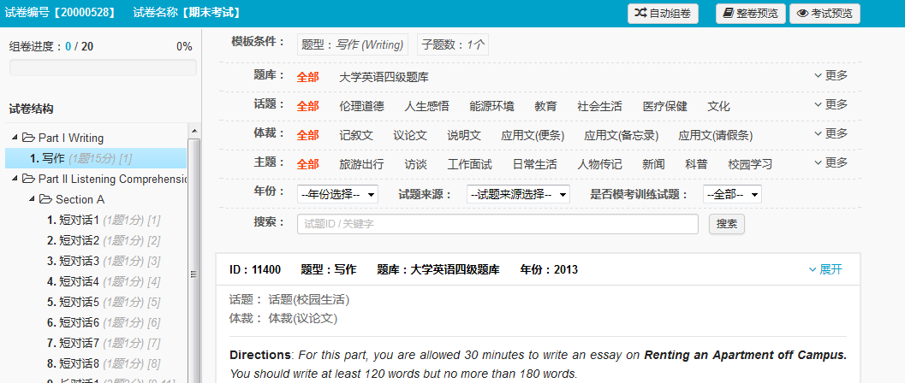
字体由蓝色变回黑色
组卷进度后退，由5%退回到0%
图片29

点击“自动换题”按钮，系统会从符合条件的所有试题中随机选择一题与当前已选择试题进行交换。

点击“手工换题”按钮，右侧由已选择的试题变回可选择试题界面，重新选题。

当组卷进度达100%并且确认试题无误不需要更换后，关闭当前的组卷页面，数据自动保存。回到之前的“组卷任务”的界面并刷新网页，状态和进度由“未组卷”、“0%”变为“组卷完成，待提交”。出现“整卷预览”、“考试预览”和“提交审核”三个新的按钮。
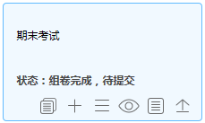
状态变为组卷完成，待提交
图片33
出现三个新的按钮，由左向右依次为“整卷预览”，“考试预览”和“提交审核”

点击“整卷预览”可查看整个试卷。
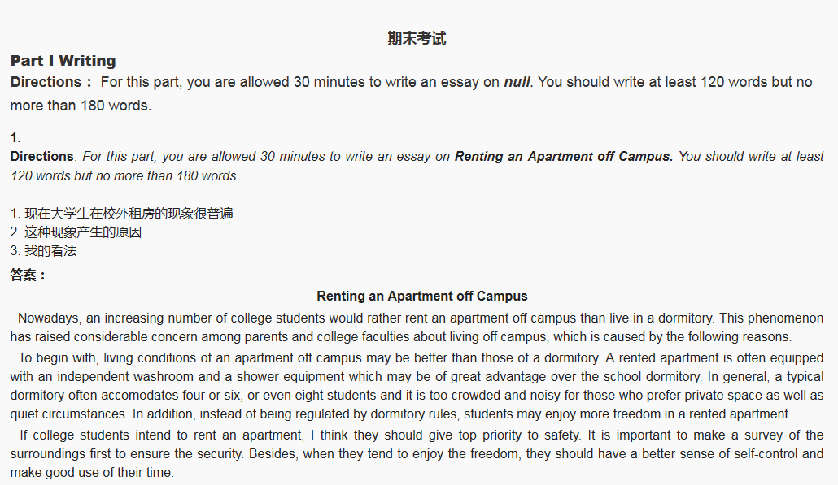
图片34

点击“考试预览”可按照考试界面来预览试卷。

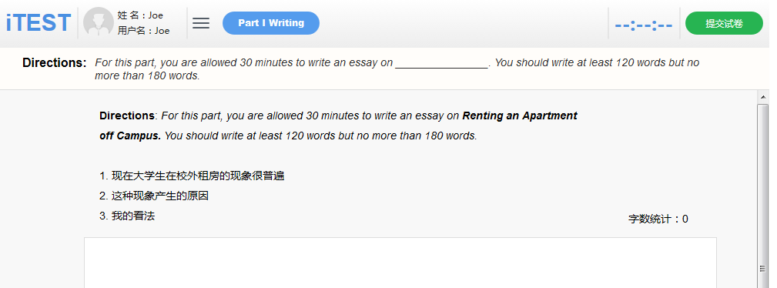
图片35

点击“提交审核”则将该组好的试卷交给审卷老师进行审核，状态由“组卷完成，待提交”变为“已提交，待审核”。

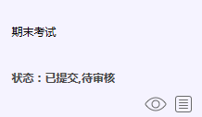
图片36

若审核无误则本次组卷任务结束；若不能通过审核，遭到审卷老师的驳回则需要重新组卷。
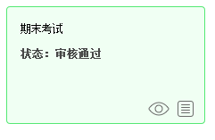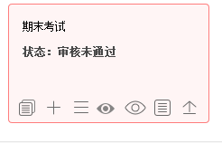
图片37 图片38

审卷任务
教师打开“审卷任务”页面可以看到当前接到的所有的审卷任务，点击“历史审卷”可以看到进入“准备就绪”阶段考试的审卷任务；在在审卷任务的考试名称下方，显示组卷老师组好并且已经提交审核的试卷。在待审核的试卷中，点击“预览”按钮可预览该试卷。

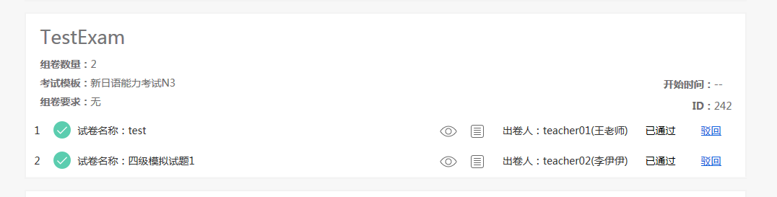
整卷预览和现场试卷预览
图片39
图片39-1

点击“驳回”按钮弹出对话框，填写驳回原因。试卷驳回后，组卷老师可修改试卷或重新组卷。
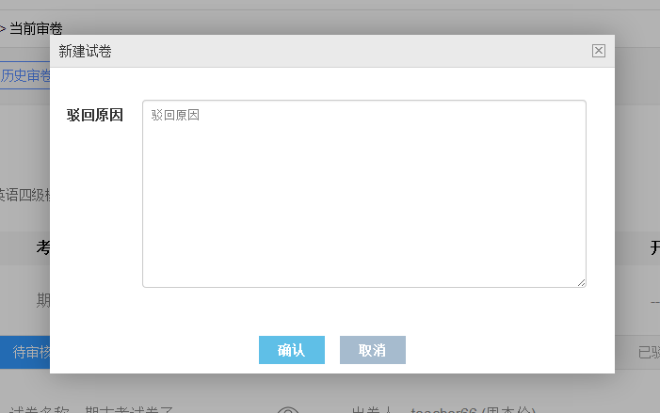
图片45

点击“通过”按钮则该试卷通过审核，审卷任务结束。

监考任务
教师打开监考任务界面会看到当前收到的监考任务。教师可根据考试名称从多个监考任务中搜索到需要的任务。当按钮为灰色的代表该考试当前并没有处在正在考试的阶段，无法执行监考任务。“历史监考”页面可以查询到进入“阅卷阶段”考试的监考信息。

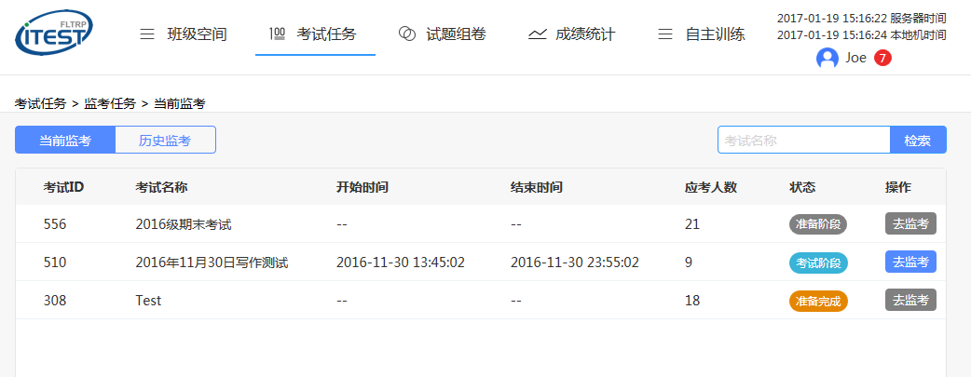
图片46

当按钮为蓝色代表该考试当前处于正在考试阶段，点击“去监考”按钮执行监考任务，跳转到监考页面。
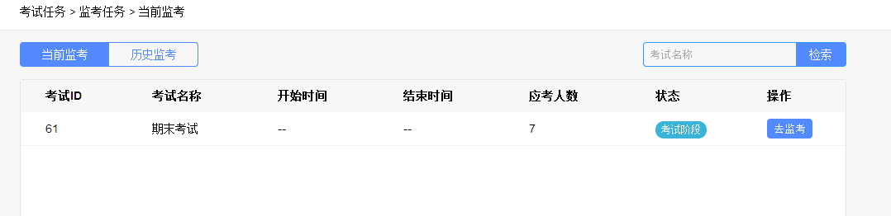
图片47

在监考页面下，监考老师可以看到考生的个人信息，也可以通过学生用户名或姓名检索考生。每名考生右侧有“操作”按钮。点击“操作”按钮会打开下拉菜单，通过选择可改变该考生当前的考试状态。
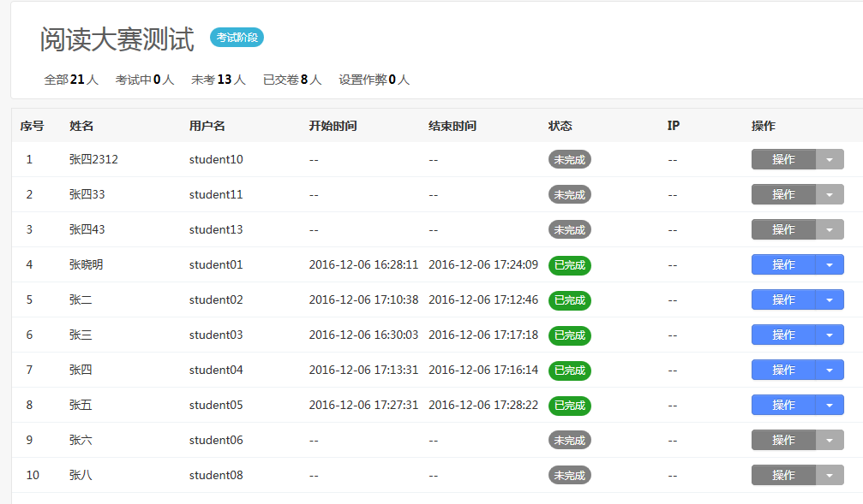
图片48
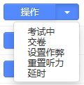
图片49

若希望让已交卷的考生重新进入考试状态，请选择“考试中”，在弹出的提示框上点击确认后，状态栏变为“考试中”，再请考生重新进入考试界面即可。
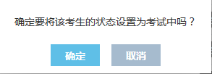
图片50
图片51

若需让考试中的考生交卷则可选择“交卷”，再点击提示框中的“确定”按钮后，考生的状态变为绿色的“已完成”。
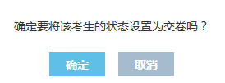
图片52
图片53

若将考生状态标记为“作弊”，该名考生的状态栏会显示红色标识“作弊”。
图片54

若在含有听力音频的考试中，考生因听力播放故障或其它原因需要重置听力，请先让考生关闭考试界面，然后选择“重置听力”选项，之后，在跳出的对话框中选择考试中相应听力部分进行重置。
图片55

若为学生延时，请点击“延时”，在弹出的对话框内设置需要延长的时间。（注：若考试时间已到，请先将学生设为“考试中”，再对其进行“延时”操作。
图片56
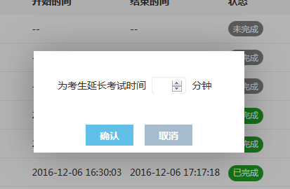
图片57

考试结束后，该名老师的监考任务完成。

阅卷任务
教师打开阅卷任务界面会看到当前收到的阅卷任务。点击“历史阅卷”可以查看进入“归档阶段”考试的阅卷信息。
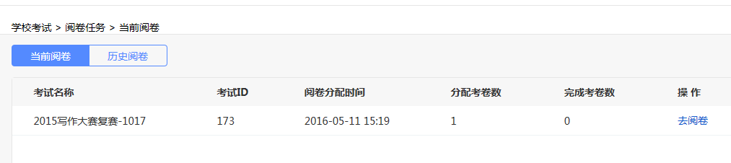
图片58

点击“去阅卷”按钮跳转到考生列表页面。阅卷状态一栏会显示每一个考生的试卷审阅情况，已阅的试卷会显示蓝色“已阅”，正在阅卷的为橙色“阅卷中”，未阅试卷为灰色的“未阅”。点击右侧操作栏下的标识，进入该考生的阅卷页面。
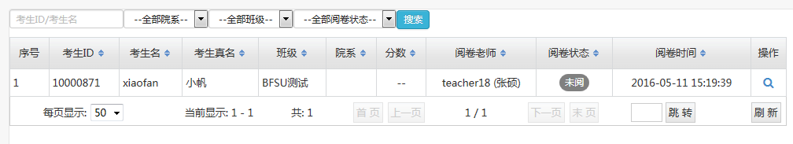
图片59
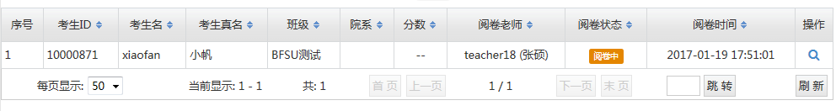
图片60
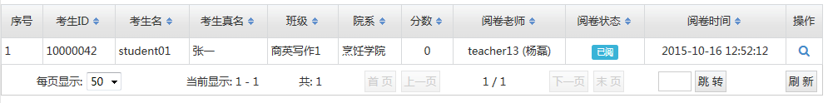
图片61

左侧为试题目录，红色代表主观题，需要教师自行进行批阅。右侧是该名考生的个人信息和试卷信息。

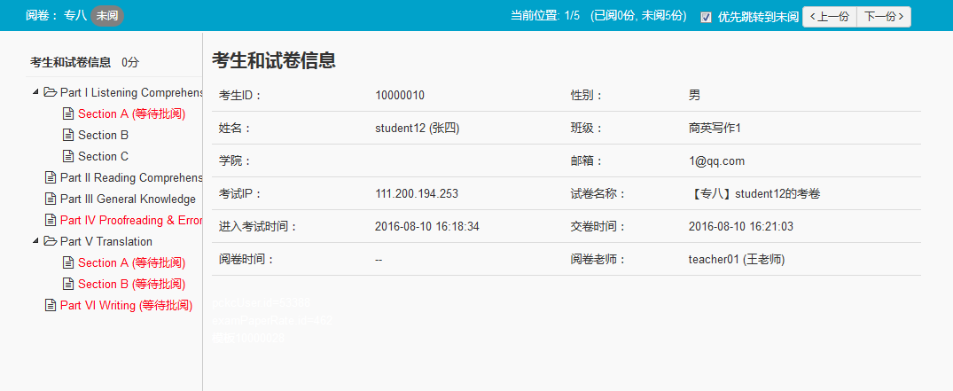
图片62

教师点击左侧待阅试题后，右侧的信息会变成该题目考生的答案和参考答案，教师需要批阅后在得分框中填入相应的分数，点击“Submit”按钮完成批阅。
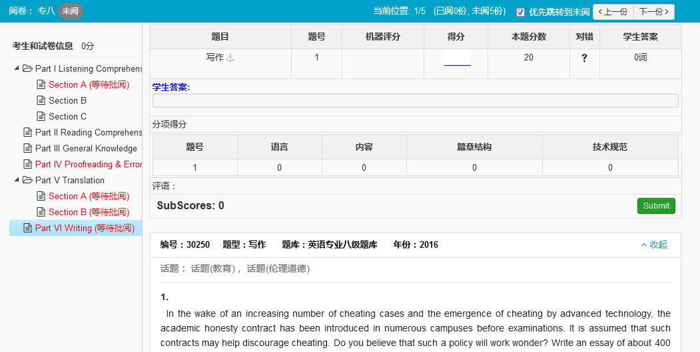
图片63

完成批阅的题目，左侧目录中的字体会由红色变为绿色。

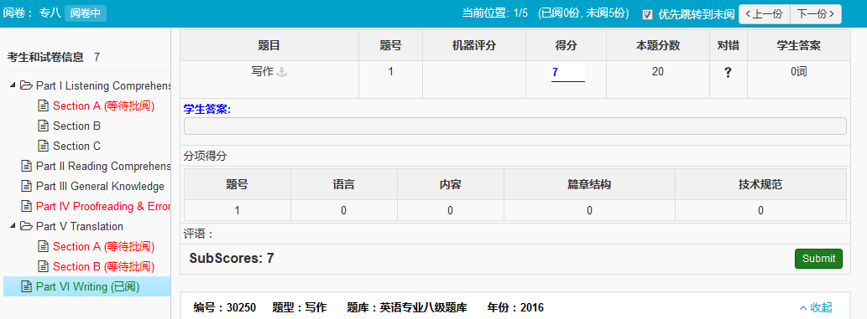
图片64

页面右上方会显示当前阅卷任务的任务量，批阅完一份试卷后点击“下一份”开始批阅下一份试卷。如不需要优先跳转到未阅，请取消系统默认的“优先跳转到未阅”。

图片65

直至所有试卷全部批阅完毕后，该名教师的阅卷任务完成。

试题组卷
在“试题组卷”模块下，教师可以进行试题、模板、试卷的管理。

我的试卷
在“我的试卷”页面下可查看教师自己创建的试卷列表、公用试卷列表和iTEST试卷列表。公用试卷指的是校内其他教师创建的分享的试卷。iTEST试卷指的是学校采购时系统配备的试卷。可按照试卷ID/试卷名称/模板名称进行检索。点击“新建试卷”按钮创建新的试卷。同时也可以选择“批量”对试卷进行批量发布或取消发布。
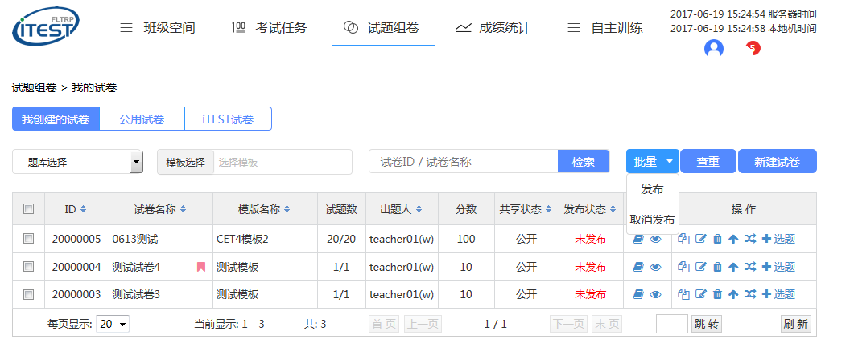
查重
点击新建试卷
图片66

点击“新建试卷”按钮弹出新建试卷对话框。教师需要填写相关信息，选择模板、组卷方式、共享状态、试卷所入题库、年份和来源（其中试卷名称、制定模板、组卷方式、共享状态、试卷入库、试卷年份、试题来源为必填项）。

组卷方式中，“题库选题”指的是基于已有的试题库进行手动或自动组卷；“整卷录入”指的是基于试卷模板手动录入自己的试题。共享状态如果选择“公开”，则该试卷就会出现在其他教师的“公用试卷”列表中。

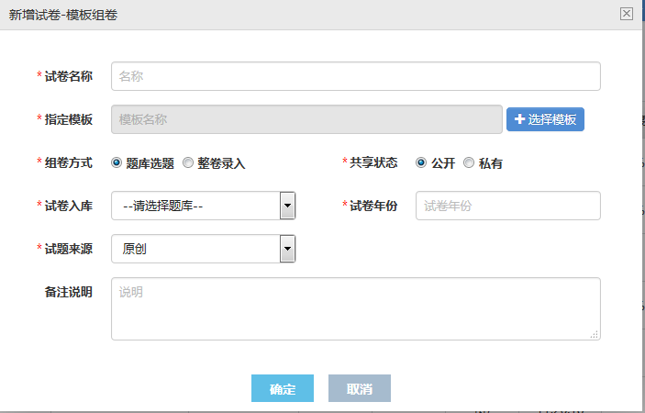
图片67

新建好的试卷如下图所示，会显示ID、名称、模板等信息。可以在预览框中选择整卷预览或考试预览（与之前的整卷预览和考试预览功能相同）；可以在操作栏中选择相关操作，从左至右依次为“试卷复制”、“试卷属性编辑”、“删除试卷”、“发布”、“自动组卷”和“试卷选题”。
操作栏
图片68
预览框

点击“复制”可将该试卷复制一份，出现在“我创建的试卷”列表。
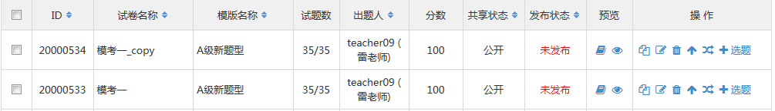
“模考一_copy”为试卷“模考一”复制后得到的新试卷，可点击编辑按钮修改名称。
图片69

点击“试卷属性编辑”弹出对话框，可修改试卷的名称，共享状态、备注说明、试卷所入题库、年份及来源。
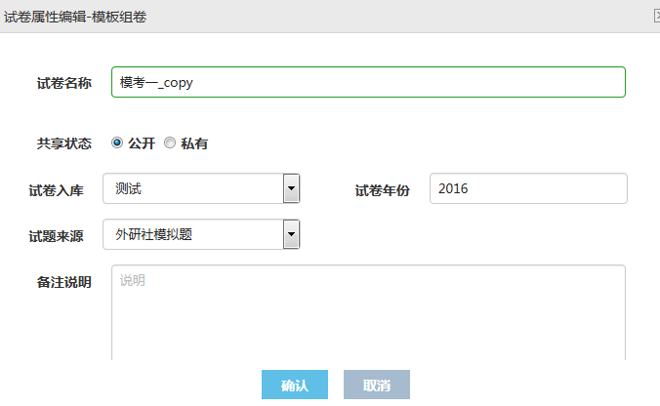
图片70

点击“删除试卷”可将该试卷删除。点击“发布”可发布试卷，发布后按钮变为“取消发布”，若需取消发布则点击此键。
取消发布按钮
图片71

点击“自动组卷”，系统会根据选择的模板从题库中随机选取符合要求的题目。
图片71-1

点击“试卷选题”跳转到“手动选题”页面，与组卷任务中的“去组卷”相同。

在“公用试卷”和“iTEST试卷”中，教师可查看、复制使用公用试卷和iTEST试卷。复制后的公用试卷和iTEST试卷，可在“我创建的试卷”页中编辑使用。
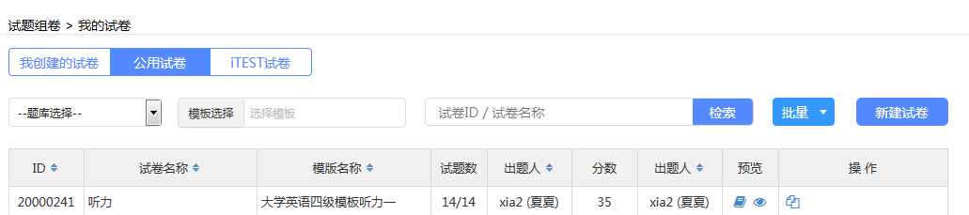
操作栏中只能复制试卷，不能进行其他操作
图片72
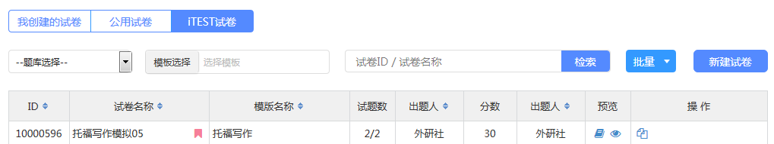
图片73

若该试卷被用作学生自主训练，试卷名称栏会有标记。

在“我创建的试卷”页面下，通过点选复选框选择需要进行查重的试卷，然后点击“查重”按钮，则可对试卷内容和ID进行查重。（若选择多套试卷，则既进行试卷间的横向查重，又进行试卷内部的纵向查重，单套试卷试仅内部纵向查重。）
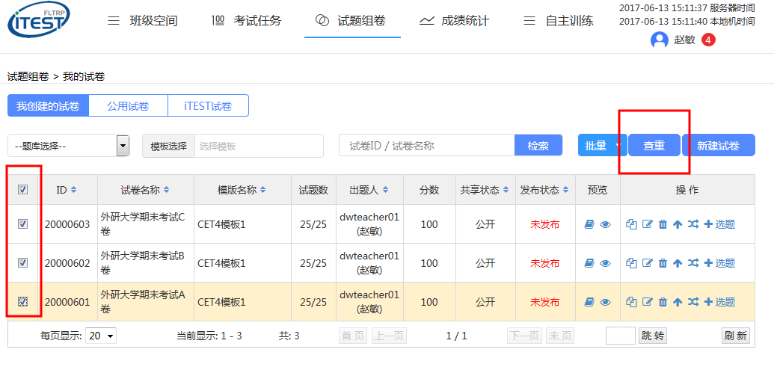
图片73-1

在弹出的页面上可查看查重试卷列表（试卷ID、试卷名称、模板名称、试题数、出题人、所属题库、共享状态、发布状态、创建人、修改时间、完成度）在“查重结果”版块中可查看重复试题ID、题型、题目位置、所属试卷、所属题库、出题人等信息，并可以“导出”查重结果。
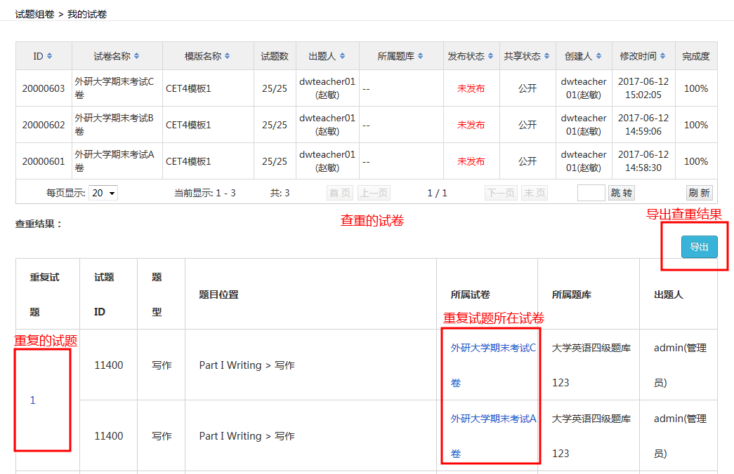
图片73-2

点击重复的试题，则可查看疑似重复试题的内容
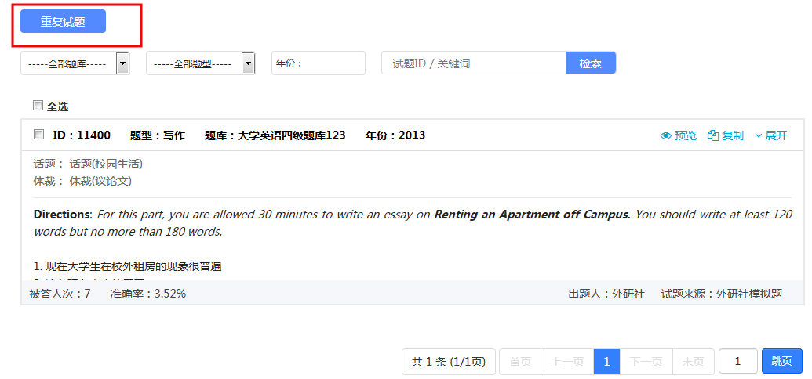
图片73-3

点击重复试题所在试卷，可查看该试卷，疑似重复的部分会高亮显示。
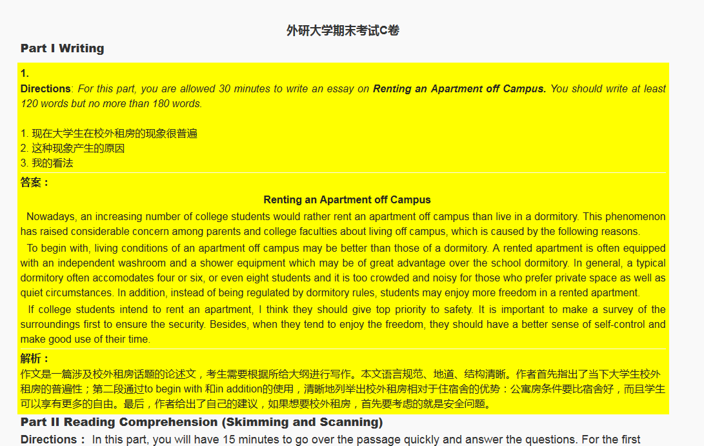
图片73-4

点击“导出”后，可导出重复试题的EXCEL表（内含重复试题、试题ID、题型、题目为止、所属试卷、所属题库、出题人、所属考试及考试时间信息）：
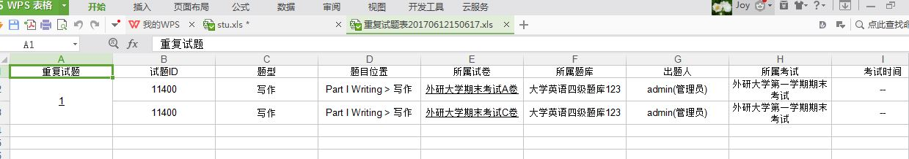
图片73-5

我的模板
与“我的试卷”类似。在“我的模板”页面下可查看教师自己创建的模板、公用模板列表和iTEST模板列表。可按照试卷ID、模板名称进行检索。点击“新建模板”按钮可以创建新的模板。选择模板点击“批量”按钮可以对模板进行批量发布和取消发布。
点击创建新模板

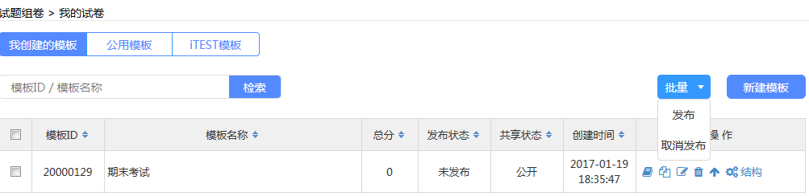
图片74

点击“新建模板”弹出新建模板对话框，教师需要填写模板名称，选择是否共享，加入备注说明。
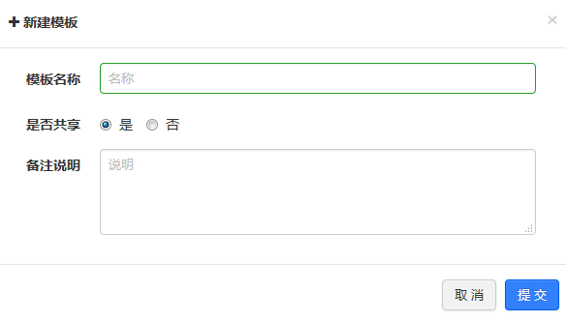
图片75

若对该模板有备注，则模板名称栏会显示蓝色对话框，鼠标点击后可以看见对模板的备注内容。
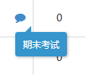
图片76

若该模板已被用于考试且此考试已经开始，则该模板会被锁定，模板名称栏会显示锁状标识。

与“新建试卷”形式类似，新建好的模板如下图所示，会显示ID、模板名称等信息。可以在操作栏中选择相关操作，从左至右依次为“预览模板结构”、“试题模板复制”、“模板属性编辑”、“删除试卷模板”、“发布模板”和“模板结构编辑”。
操作栏，教师可在此栏中选择需要的操作
图片77

新建成功后，点击操作中的“结构”图标，可对模板结构进行编辑。
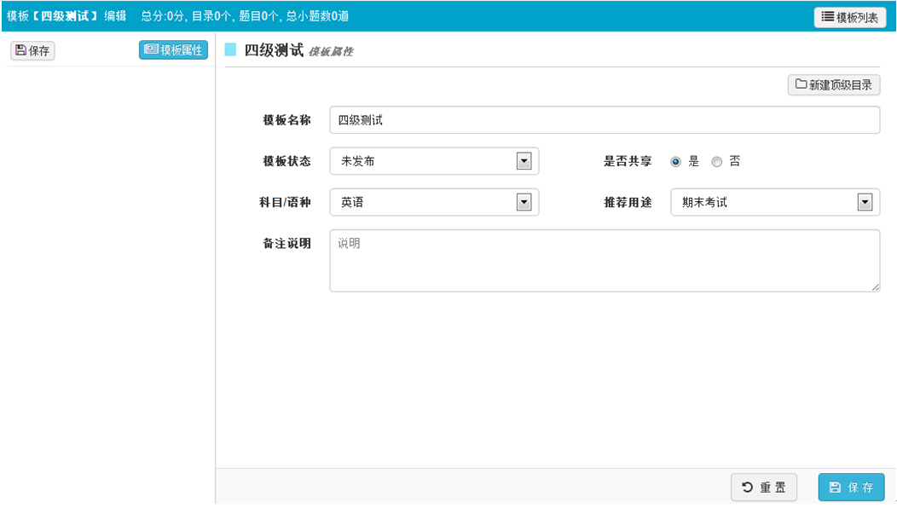
图片77-1

在模板编辑页面，点击“新建顶级目录”，可以新建一级目录。首先填写目录名称、directions文本等信息，其中目录名称是指该目录在学生端页面的显示文字，如Part I Writing。题号计算方式选择“累加小题号”时，该目录下的小题号会接续前一目录下小题号，选择“不累加小题号”表示该目录下的小题号从1开始重新计数。题目展示方式是指该目录下的题目是否在同一页面展示。

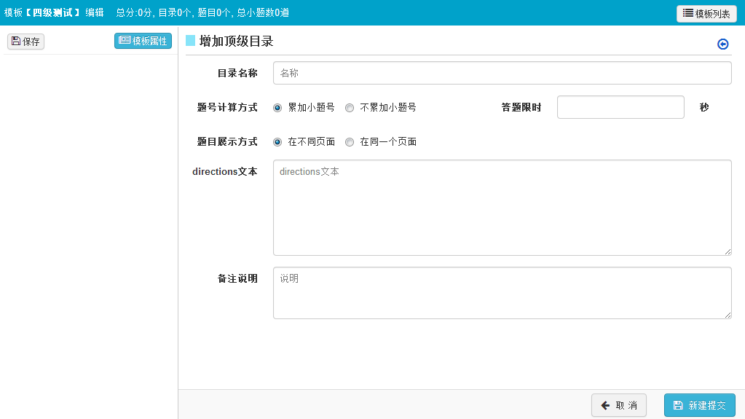
图片77-2

在顶级目录前后可以建立同级目录，也可以在顶级目录的节点下新建子目录、新建题目。
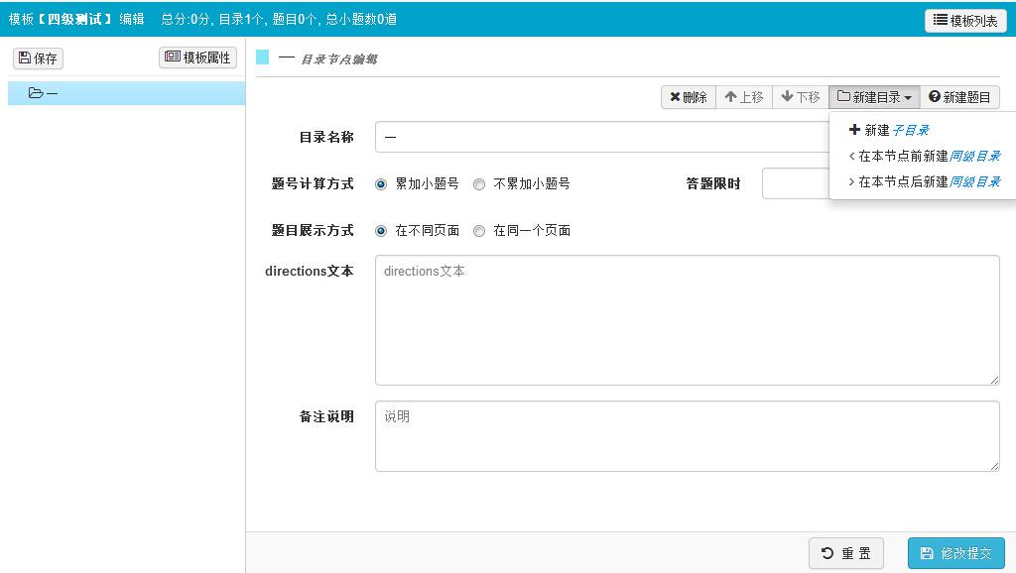
图片77-3

新建题目时需要填写题目名称、题型、所属题库、子题数等信息，设置本题总分和子题分数，如有音视频也在此页面上传。“同样的题目来N道”可以批量新建相同题型的试题。题型、题库、子题数、子题分数、本题总分为必填项。
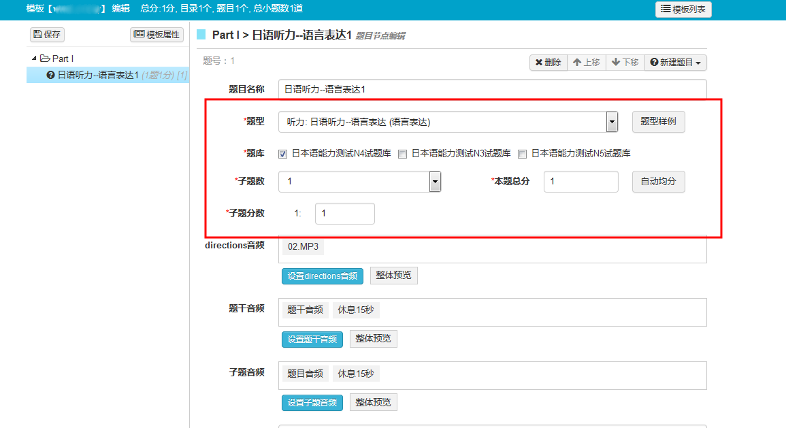
题目名称可不填，建立试题后，系统将自动配备名称
图片77-4

可以批量新建相同的题目
图片77-5

点击“预览模板结构”可查看该模板的结构，但不可对其进行修改。左栏为该模板中的试题结构，右栏为该模板的信息。
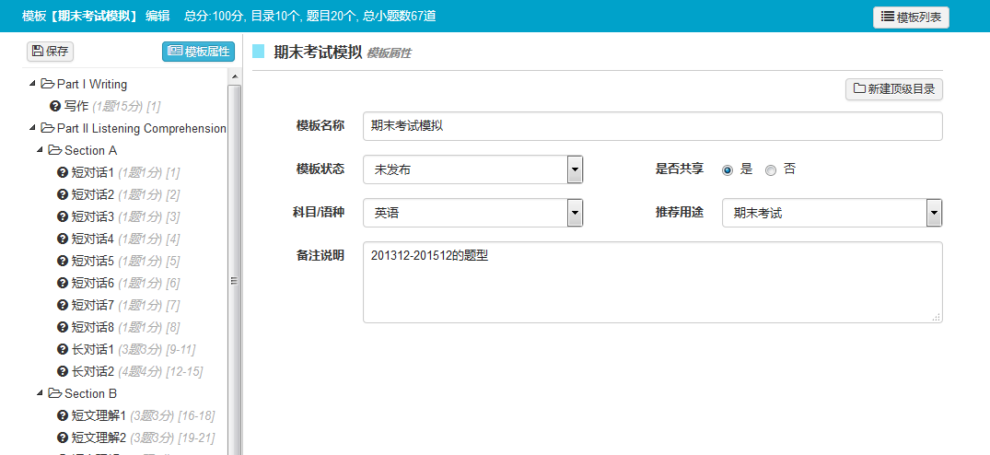
模板试题结构
图片78

点击“试题模板复制”可复制该模板。
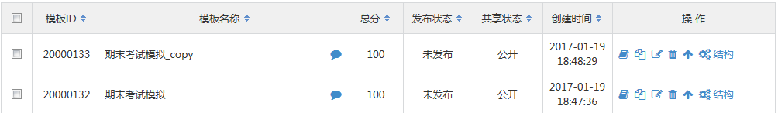
“期末考试模拟”复制得到新的模板，也可以为新模板改名称
图片79

点击“模板属性编辑”弹出对话框，教师可修改模板的名称，是否共享以及备注说明。
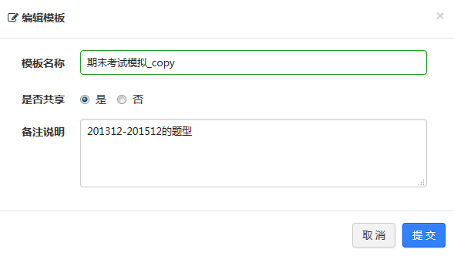
图片80

点击“删除试卷模板”可将已经创建的模板删除。点击“发布模板”可将该模板状态改为已发布，发布后出现取消发布按钮，点击“取消发布”可将该模板状态改为未发布。点击“模板结构编辑”弹出与“模板预览”基本相同的网页，但可通过右上角的操作按钮对模板结构进行修改。
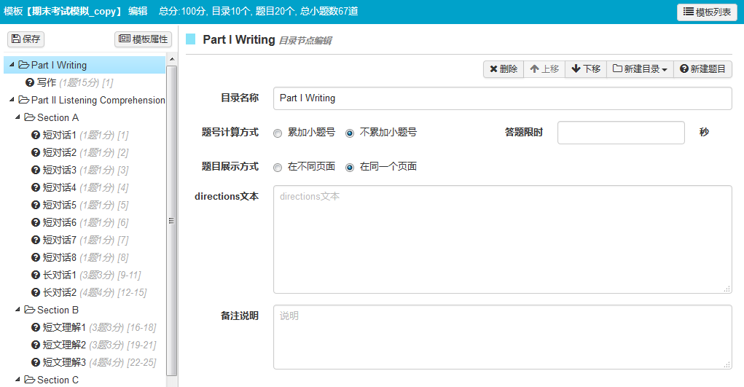
可通过此处的操作按钮修改模板结构
图片81

在“公用模板”和“iTEST模板”中，教师可查看公用模板列表和iTEST模板列表，但操作栏中只能预览和复制模板，不能进行其他操作。
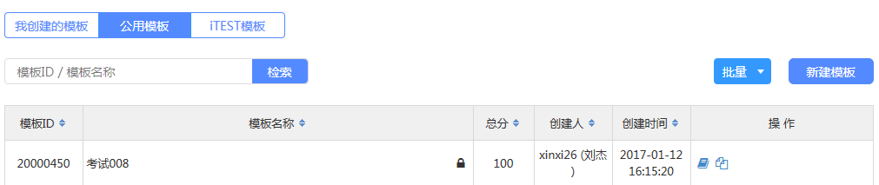
操作栏中只能预览和复制模板，不能进行其他操作

图片82
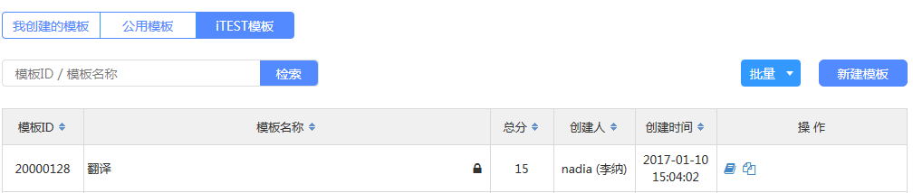
图片83

我的试题
在“我的试题”页面下可查看教师自己创建的试题、公用试题和iTEST试题。可按照试题ID、关键词、题库和题型进行检索。点击“新建试题”按钮可以加入新的试题。选择创建的试题点击“批量”按钮可以对试题进行批量发布和取消发布。

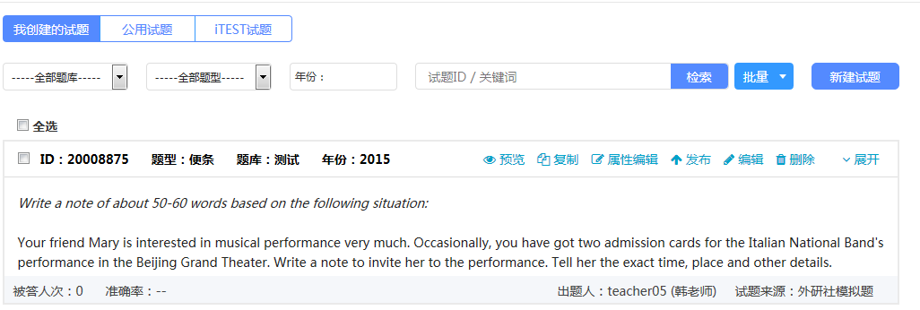
图片84

点击“新建试题”弹出试题录入的网页。先在上方选择一个自建题库和题型，然后点击“确定”。若没有题库或者没有题型，请联系管理员创建题库或题型。在新题目下，输入题目内容、试题解析和选项等，点击“试题保存”，试题即创建成功。

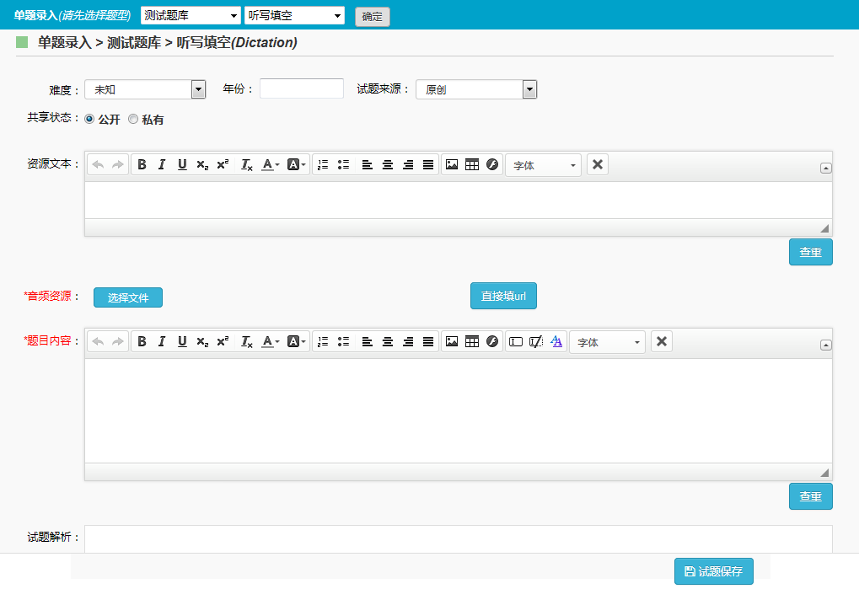
选择题库和题型
查重
图片86

录题界面在“资源文本”或“题目内容”的富文本框下方可见“查重”按钮，点击后可对录入内容在系统已存在的题目中查找疑似重复的题目。

- 题目内容：
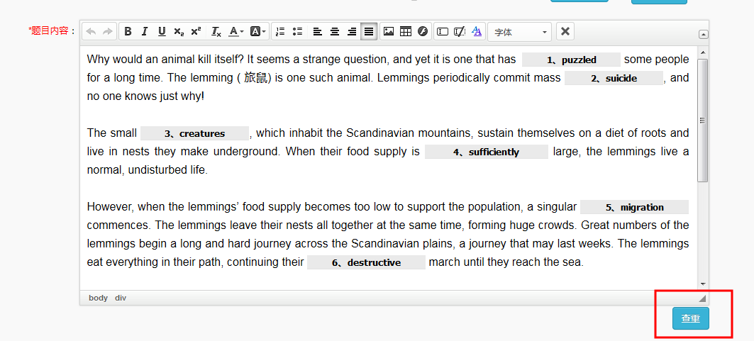
图片86-1

- 资源文本：
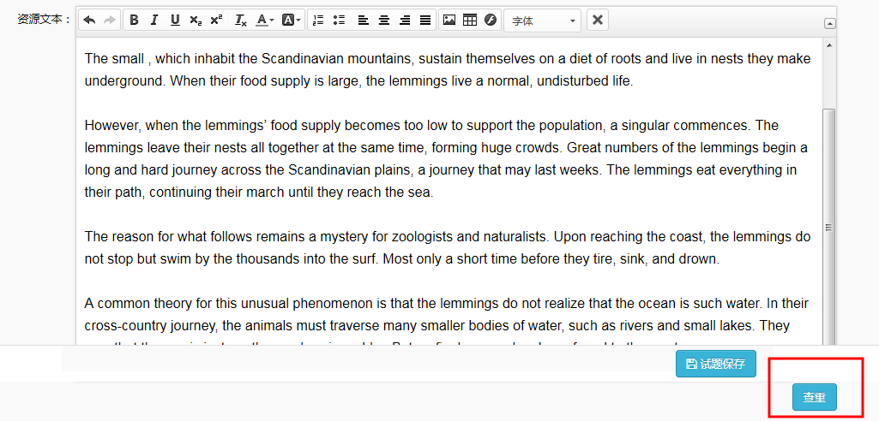
图片86-2

若录入内容缺失与题库中已存在的题目有重复的现象，会弹出对话框提示重复试题ID，可点击“查看”按钮查看试题内容。
图片86-3

点击“查看”按钮可查看重复试题，点击确定回到录题界面。若保存了疑似重复的试题，该试题会被标记为重复试题。
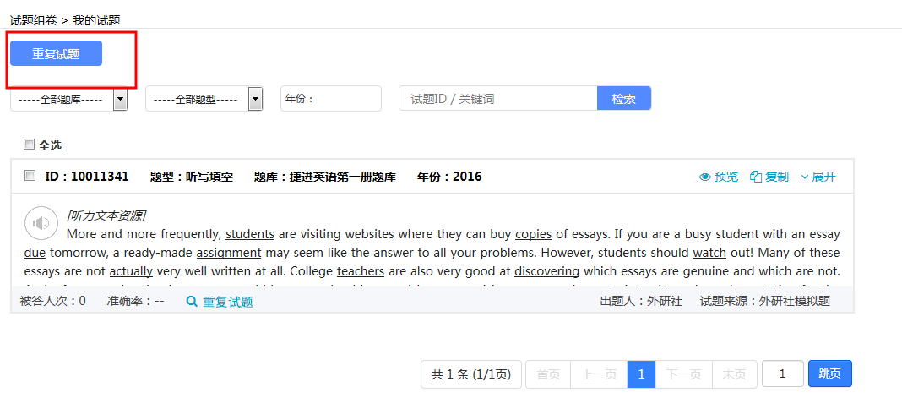
图片86-4

可对建好的试题进行“预览”、“复制”、“属性编辑”、“发布”、“编辑”、“删除”和“展开”等操作。
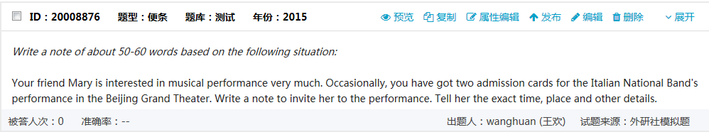
图片87

点击“复制”或“编辑”按钮弹出与新建试题相同的网页，网页中需填项均与该题目相同，可对题目内容或选项等进行修改，得到新的试题。新试题出现在“我创建的试题”中。在复制试题后，请注意为其选择题库。

点击“属性编辑”按钮弹出对话框可对该题的信息进行修改。
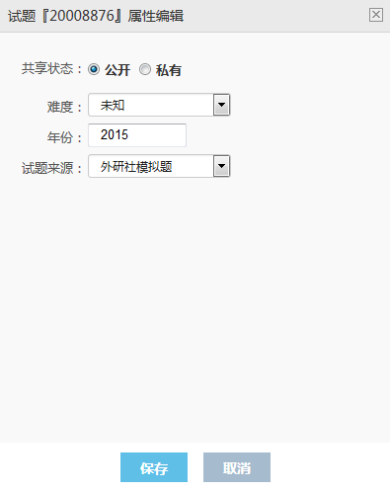
图片88

点击“发布”可将该题有“未发布”的状态改为“已发布”。点击“删除”可将该道试题删除。点击“展开”可看到该题的全貌，点击“收起”收回试题。
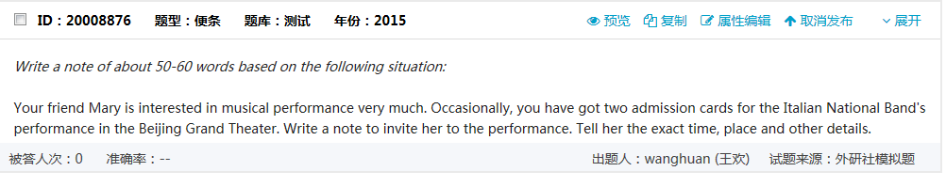
（试题未展开时）
图片89
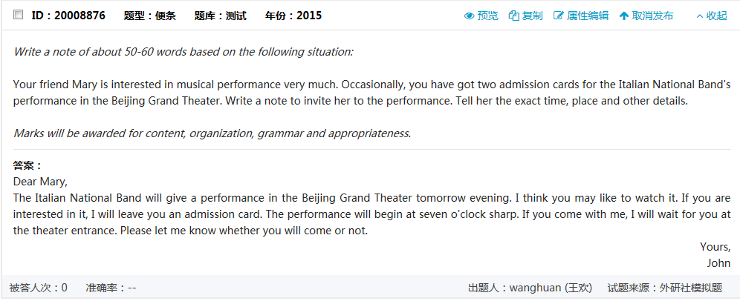
（试题展开后）
图片90

在公用试题列表和iTEST试题列表中，教师只可复制试题和展开试题，不能进行更多操作。复制试题后，需为其选择题库，新试题会出现在“我创建的试题”中。
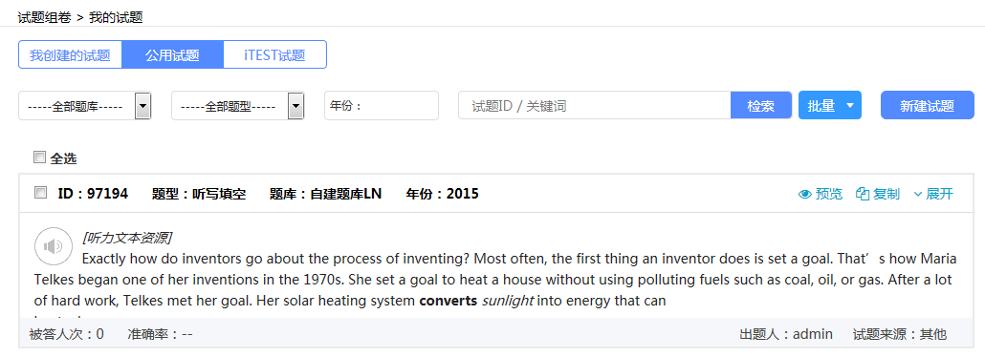
图片91
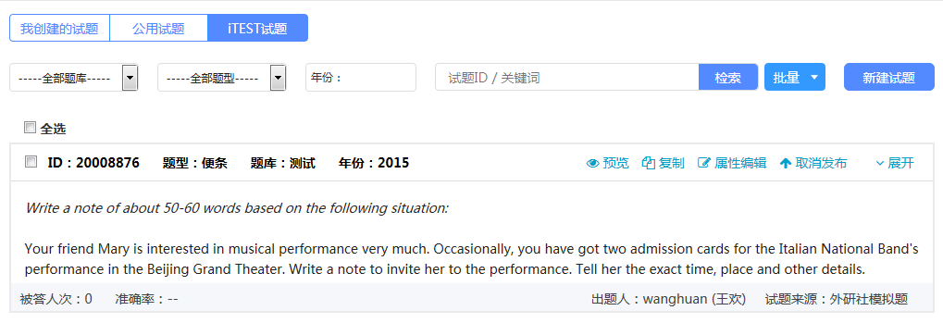
图片92

若该试题被选入模考训练，则在该试题灰色标注栏处显示“已被选为模考训练试题”。
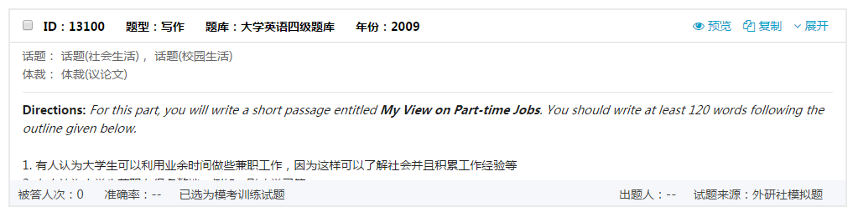
图片92-1

疑似与题库里试题重复的试题会被标注
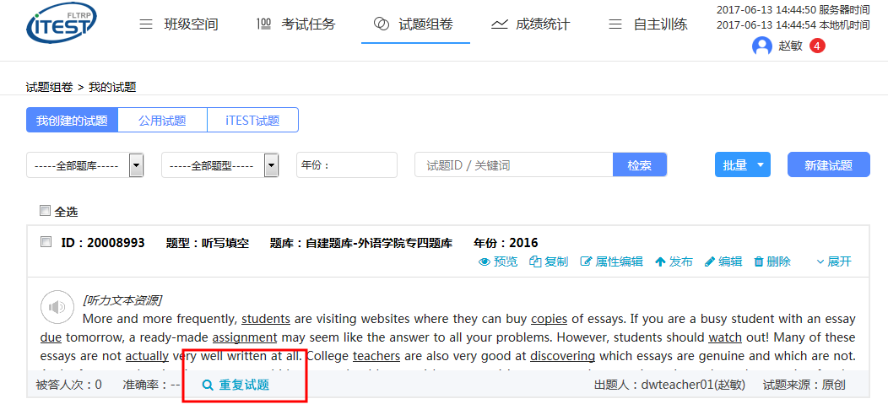
图片92-2

点击“重复试题”弹出对话框，对话框中显示疑似重复的试题ID，点击“查看”可查看疑似重复的试题，点击“确定”回到“我的试题”页面。
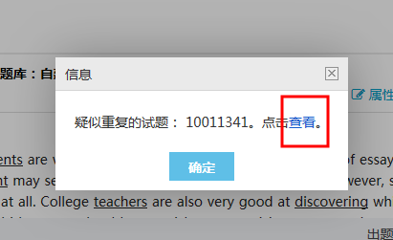
图片92-3
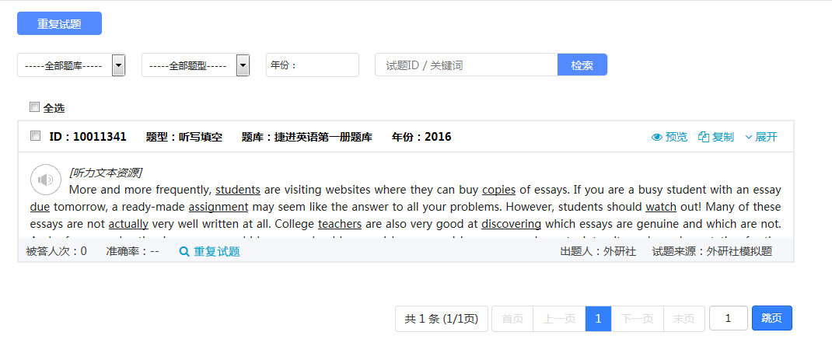
图片92-4

成绩统计
在“成绩统计”模块，可以看到系统内所有的班级测试和进入归档阶段的学校考试。若该测试为学校考试，则在测试名称下方可看到绿色的学校考试标签，班级测试会有蓝色的班级测试标签。点击进入某场测试，可以查看具体考试科目及其时间、实考人数、缺考人数、考试总分、最高分、最低分、平均分和标准差等参数。

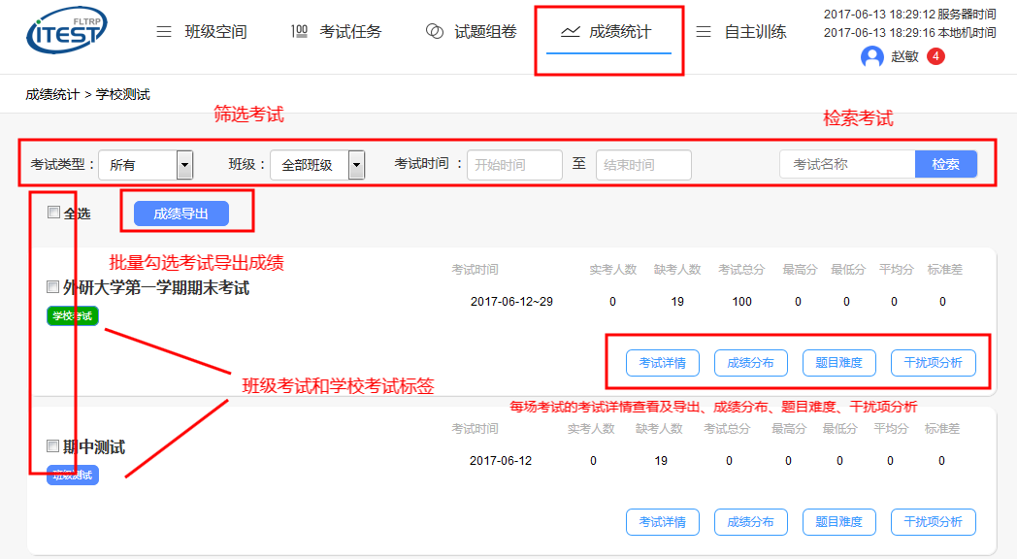
图片93

成绩导出
通过班级、考试类型（班级测试、学校考试及全部测试）及考试时间筛选班级后，点选页面上需要进行横向比较的测试，点击“成绩导出”按钮，即可进行统计运算并在运算后生成统计表格。

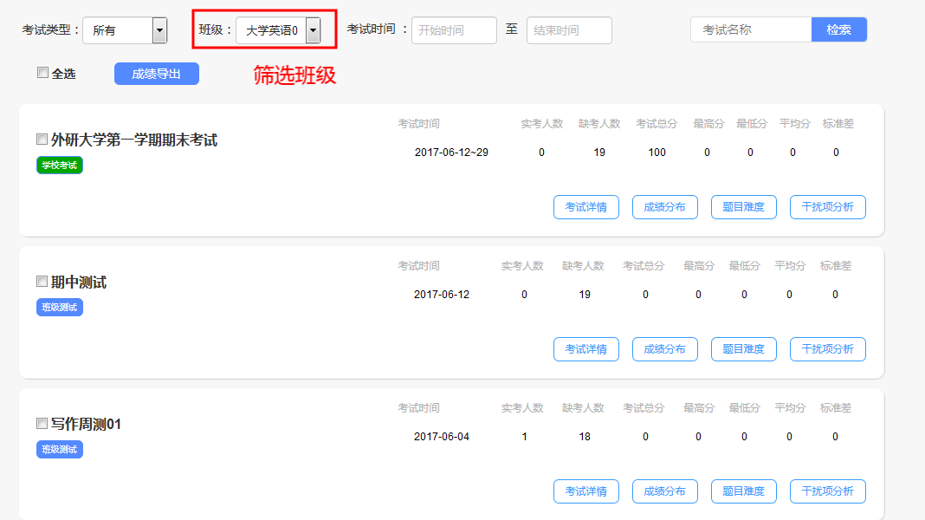
图片93-1

导出的统计表中包含表格导出信息（统计时间、统计班级和统计表格生成时间），用户ID、用户名、姓名、班级、授课老师、学院等学生的基本信息，班级测试和学校考试的原始分、转化为百分制的分数、依据百分的平均分以及缺考次数，每次考试基于原始分和百分的平均分、最高分、最低分和中位分，以及综合班级测试和学校考试之后，转化为百分制后的平均分及排名。
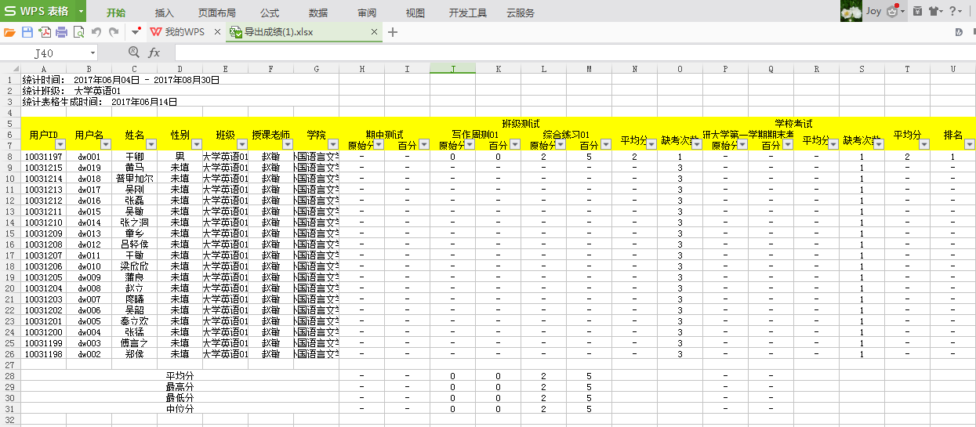
图片93-2

“成绩导出”功能目前只针对一个班级，在导出前需要先对班级进行筛选。筛选之后，页面显示该班级的所有班级测试和学校考试（学校考试和针对多个班级发布的考试在筛选后只保留该班学生考试数据）。若选择的测试中含有多个班级的数据，点击“成绩导出”，系统在判断后会弹出提示。
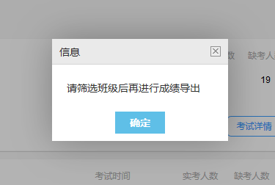

注：若需要查看或导出单次考试更为详细的考试详情和统计信息，可点击该测试的“考试详情”进行查看或导出。

考试详情
点击具体考试项目中的“考试详情”，可以查看此考试的考试汇总，在“考试汇总”页面，可以查看参加考试的班级、授课老师、人数、实考、缺考、最高分、最低分、平均分、中位分和标准差等参数。
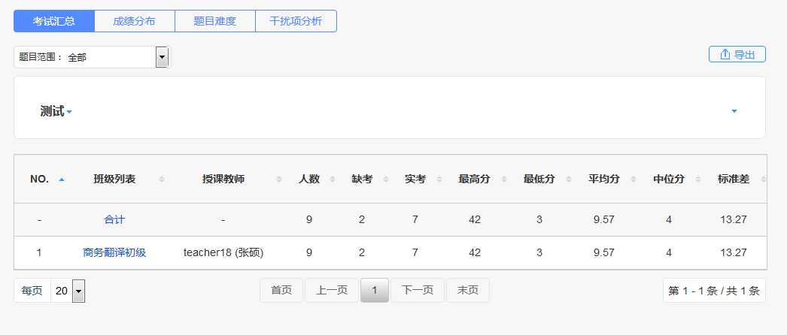
导出学生所有题目的答案详情和分数详情
查看该次考试全部班级的汇总数据
点击三角按钮，查看具体试卷名称，所在模板和考试班级
导出此项考试的汇总数据
图片94
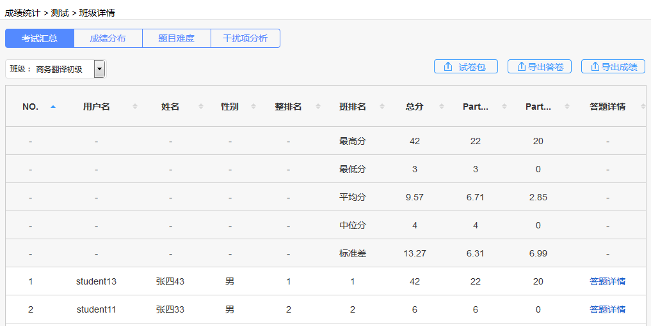
导出班内成绩统计详情
导出该班所有考生的试卷和答案
图片95

点击“答题详情”弹出考生的成绩详情页。
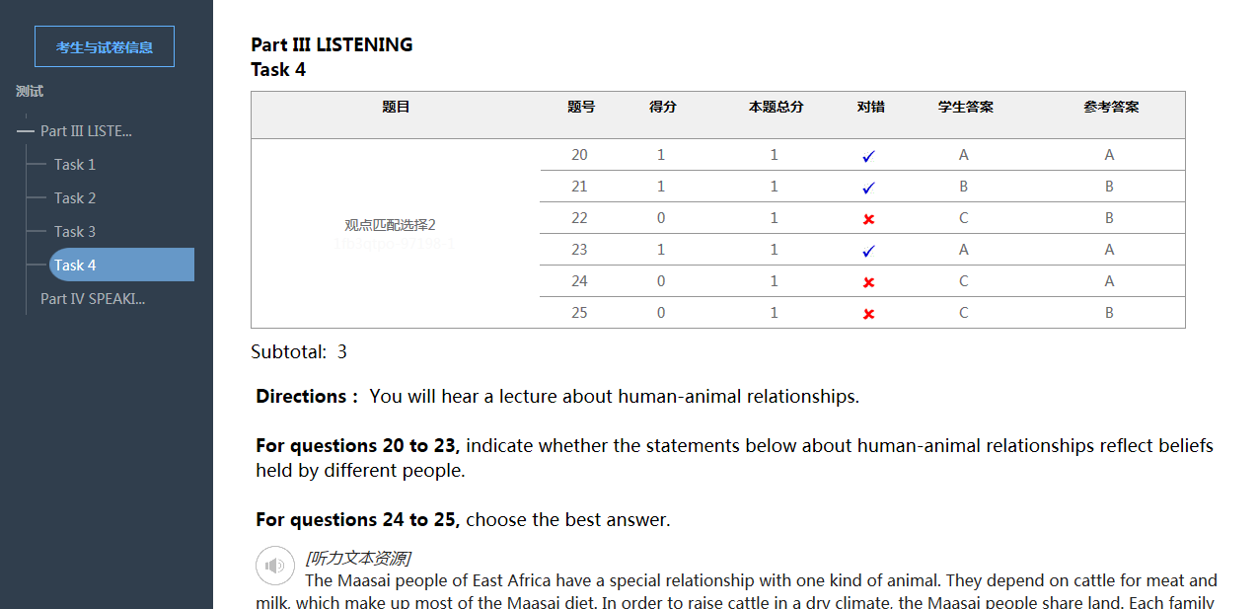
图片96

成绩分布
点击考试内的“成绩分布”，进入“成绩分布”页面，可以查看不同成绩区间的分布情况。教师可以筛选班级或个别题目改变统计维度，可以编辑成绩区间得到不同的统计结果，统计结果可通过选择以“累计”或“不累计”两种方式显示。
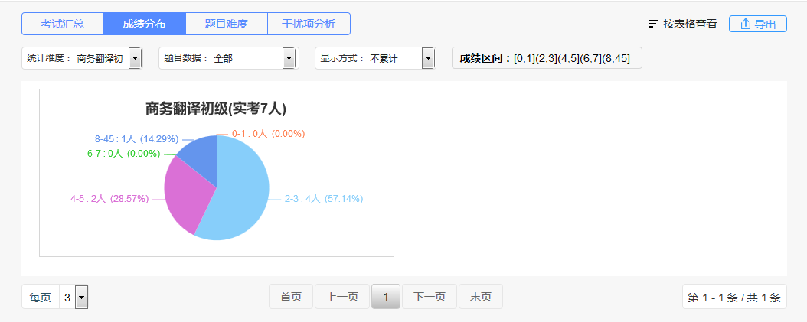
自定义建立成绩区间
图片97

题目难度
点击考试内的“题目难度”可以查看本次不同题目的答题情况的统计分析，查看每道题平均分和据统计数据得出的难易指数评估。点击“导出”按钮可导出题目难度分析表。点击“难度分布”可查看不同难度的题目的数量及在试卷中所占比例。
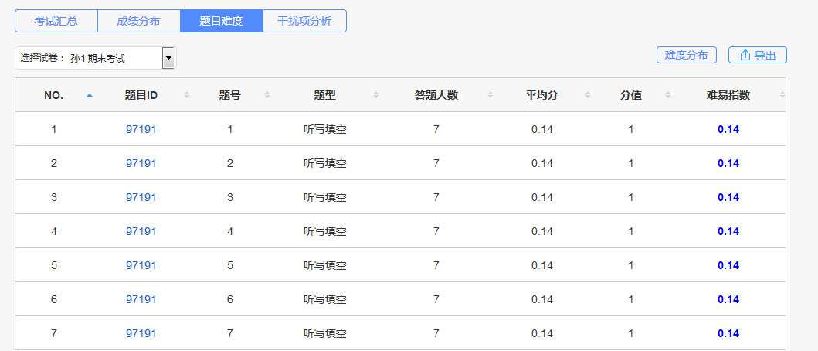
图片98
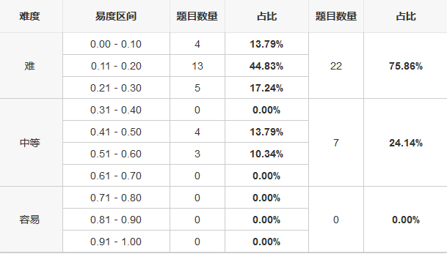
图片99

干扰项分析
点击考试内的“干扰项分析”可以查看题目中不同选项选择的人数以及错误选项被选中的百分比。点击“导出”可导出干扰项分析表。
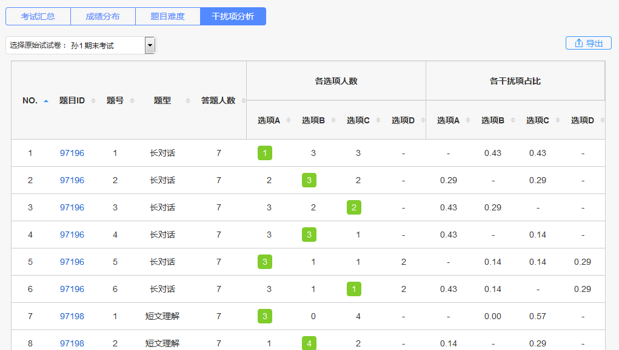
图片100

自主训练
iTEST 4.0的自主训练模块，包含基础训练和模考训练两大部分。学生可在课下进行专项基础训练和全真模考训练，有针对性、系统性地进行练习和复习。教师可以查看学生的自主训练记录，实时掌握练习量、得分率、在线时长等统计信息。
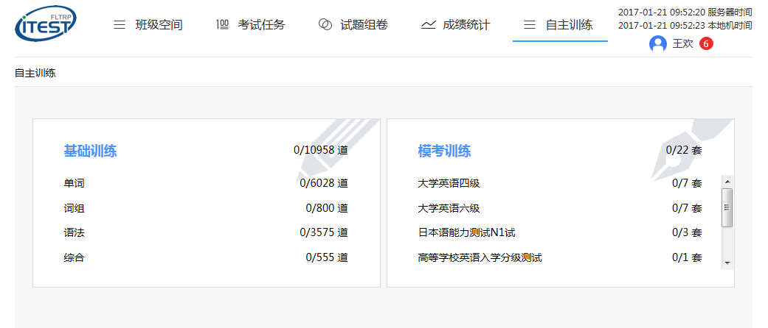
图片101

学生记录
教师可以选择“学生记录”查看学生自主训练中基础题和模考题的训练量，还可以查看学生的在线时长和模考得分率。
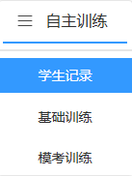
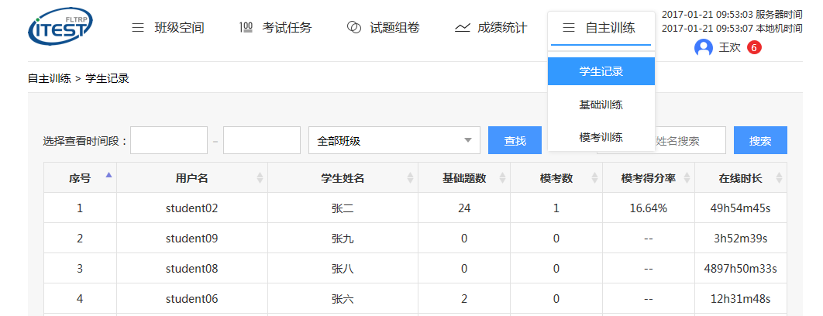
图片102

教师还可以通过选择时间段或筛选班级查找具体信息。
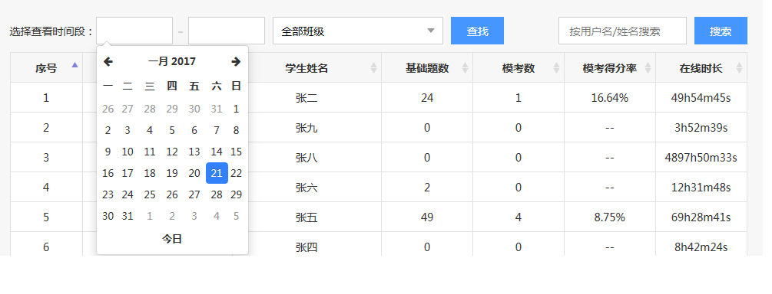
图片103
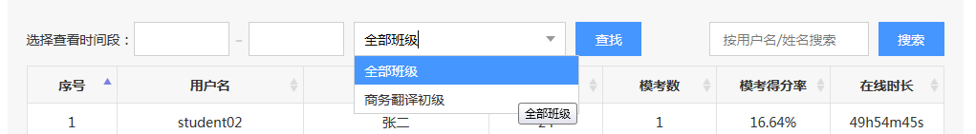
图片104

基础训练
基础训练分为单词、词组、语法、综合等四大模块，涵盖听写、填空、选择、改错、翻译等多种考试常见题型，共计收录单项和综合试题一万余道。通过点击不同模块查看训练题目，点击播放音频，点击“提交”提交答案，点击“上一题”、“下一题”切换题目。

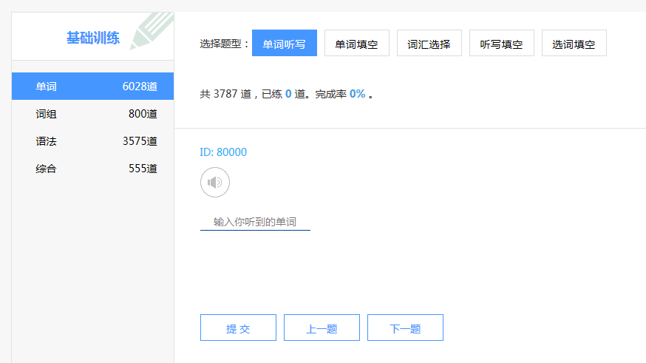
图片105

点击“提交”后系统会给出正确或错误答案提示。
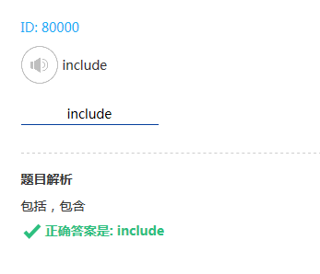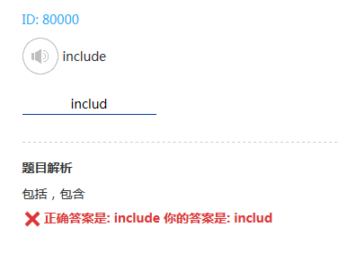
图片106 图片107

模考训练
模考训练的内容由学校管理员配置，教师可以点击“模考试卷查看”查看模考试卷的内容。
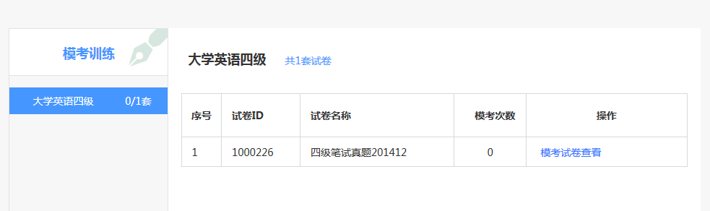
图片108

点击“模考试卷查看”后，进入考试预览界面，预览状态下无倒计时，听力题可不限次数播放，不能提交在预览界面下的作答数据。
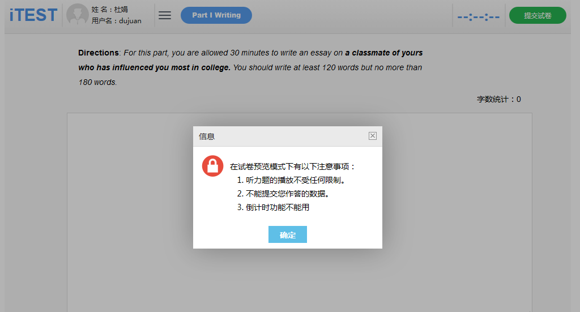
图片109

个人空间
将鼠标置于教师名称或头像会显示下拉菜单，教师可以“查看提醒”、进入“个人空间”和“退出登录”。教师未查看的提醒会在教师头像姓名的右侧显示红底白字的数字提示。
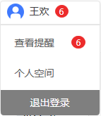
图片110

查看提醒
点击“查看提醒”，弹出“消息盒子”网页。在“新消息”中显示的是未读消息，为该名教师收到的各种任务。点击消息则自动跳转到该任务页面。点击后的消息由新消息变为已读消息，不再显示在“新消息”中，而在“历史消息”中显示。
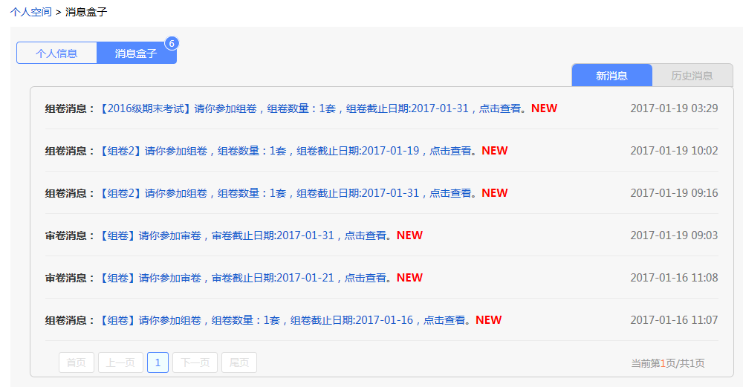
图片111

个人空间
点击“个人空间”弹出“个人信息”网页。在该页中可查看教师的姓名、用户名、邮箱、电话和校区等个人信息。点击“编辑”可修改个人信息；点击“修改密码”，需输入原密码和新密码。点击“更新日志”可查看系统功能的更新内容。

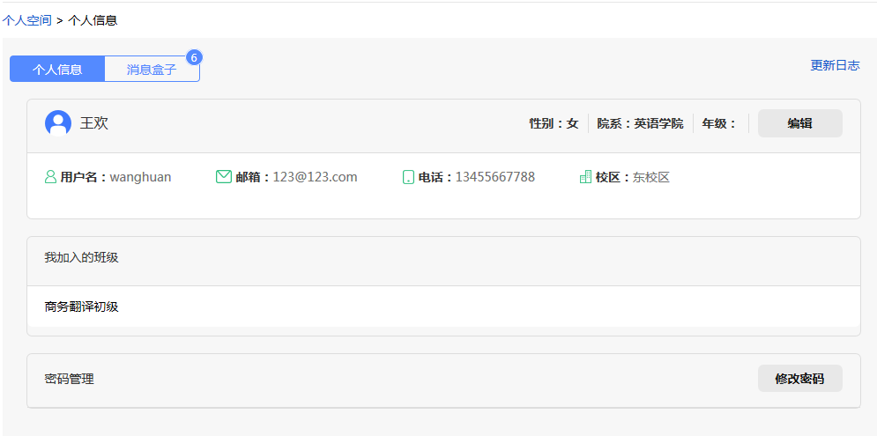
图片112
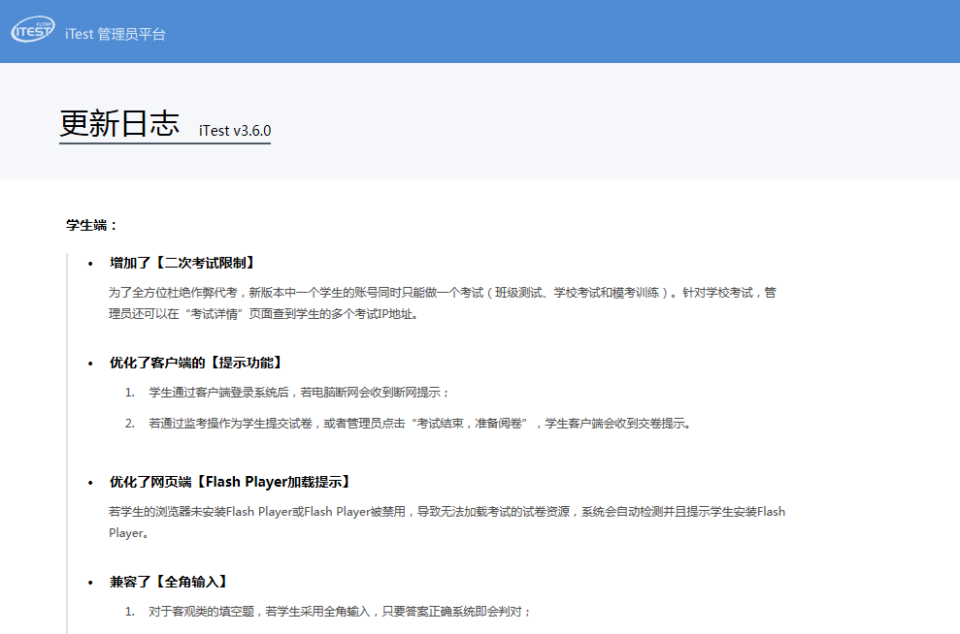
图片113

